Приложение № 2 к Техническому заданию

Техническое задание

на разработку

**Системы интерактивного взаимодействия с потребителями**

**Оглавление**

1 Основные модули системы: 4

1.1 Требования к ЛИК 4

1.2 Функциональные требования 4

1.3 Способы отображения информации 4

1.3.1 Таблица 4

1.3.2 Выгрузка в Excel 4

1.3.3 Выгрузка в файл 4

1.4 Регистрация абонента 5

1.5 Меню Личного интернет-кабинета. 6

1.5.1 Просмотр основной информации по договорам. 6

1.5.2 Информация о потребителях 6

1.5.3 Раздел Финансы 8

1.6 Раздел показания 11

1.6.1 Показания интегральные 11

1.6.2 Почасовые расходы 12

1.7 Документы 14

1.8 Раздел Обратная связь 17

1.8.1 Вопрос-ответ 17

1.8.2 Прием заявок по приборам учета 18

1.8.3 Настройки 22

2 Модуль массовых рассылок 23

2.1 Общие требования 23

2.2 Планы рассылок 23

2.3 Типы рассылок 23

2.3.1 Письмо по электронной почте с вложениями 23

2.3.2 СМС Рассылка 24

2.3.3 Формирование и отправка файлов в ЭДО Контур-Диадок 24

2.3.4 Выполнение телефонных звонков 25

2.4 Расписание рассылок 26

2.5 Формирование списков 26

2.6 Интерфейс для подготовки списков уведомлений о плановых отключениях 27

2.6.1 Интерфейс для подготовки списков автоматического обзвона 29

2.7 Формирование отчетов 29

2.8 История запуска рассылок 30

2.9 Выполняемые рассылки и потоки 30

3 Модуль онлайн платежей 30

3.1 Общие требования 30

3.1.1 Интернет эквайринг 30

4 Модуль работы с оператором ЭДО 31

4.1 Проверка наличия партнера в системе ЭДО 31

# Основные модули системы:

* 1. Личный интернет-кабинет потребителя, далее ЛИК.
  2. Модуль массовой рассылки
  3. Модуль онлайн платежей
  4. Модуль взаимодействия с оператором ЭДО «Контур-Диадок»

Требования к ЛИК

## Функциональные требования

Основные функциональные блоки:

- регистрация абонента

- просмотр основной информации по договору

- просмотр информации о выставленных счетах

- просмотр информации об оплатах

- просмотр ретроспективы задолженности

- просмотр и передача интегральных показаний

- просмотр и передача почасовых расходов

- просмотр и направление документов

- обратная связь

- настройки

- техническая поддержка

Способы отображения информации

### Таблица

Должна быть возможность отображения информации в виде таблиц.

Все таблицы должны отображаться в одном стиле

Все таблицы должны иметь возможность сортировки по любому из столбцов

Все таблицы должны иметь возможность постраничного отображения содержимого, количество отображаемых строк на 1 странице должно настраиваться отдельно по типам отображаемой информации.

Все столбцы должны размещаться на одной странице.

Набор отображаемых полей, их порядок и ширина должны настраиваться из интерфейса администратора.

Данные в таблицах должны отображаться с той же значностью округления, что и в ИК «Сбыт»

### Выгрузка в Excel

Для всех отображаемых таблиц должна быть возможность выгрузить файл в формате Excel. Количество, порядок и ширина полей должны соответствовать настройкам таблицы.

### Выгрузка в файл

Файлы должны формироваться с использованием имеющейся в ОИК «Сбыт» системы формирования отчетов. Также предусмотреть возможность отправки произвольных файлов с локального диска или файлового сервера.

При выгрузке любого файла из ЛИКа браузер должен предлагать открыть или сохранить файл.

## Регистрация абонента

Для юридических лиц:

Абонент вводит данные для формирования соглашения на использование личного кабинета: № договора, Название организации, ИНН, КПП, Адрес, должность руководителя в родительном падеже, ФИО руководителя в родительном падеже, Фамилия и инициалы руководителя, действует на основании, ФИО ответственного лица, адрес электронной почты ответственного лица, контактный телефон.

Система проверяет данные на соответствие правилам проверки и если данные в каком-либо поле проверку не проходят, то выводит рядом с полем соответствующее сообщение.

После успешного заполнения всех полей, система регистрирует учетную запись и отправляет на указанный адрес электронной почты ответное письмо.

Если указанный договор обслуживается ОАО «ЕЭнС», то в ответном письме содержится краткое приветствие, описание дальнейших действий и ссылка на скачивание Соглашения.

На основании введенных данных генерируется уникальная ссылка для скачивания соглашения по форме Приложение 1.

Абонент подписывает и передает соглашение в ОАО «ЕЭнС»

В Биллинговой системе Инженером фиксируется номер подписанного соглашения.

Если номер соглашения и номер договора совпадают с данными созданной учетной записи, то такая учетная запись активируется, и по электронной почте отправляются авторотационные данные с кратким сопроводительным текстом.

Должна быть возможность формирования соглашения в биллинговом комплексе. При этом автоматически создается учетная запись. Активация учетной записи выполняется в вышеописанном порядке.

Для физических лиц:

Абонент вводит данные договора: № л/счета, паспортные данные, Город, Нас. Пункт, Улица. Дом, строение, корпус, квартира, адрес электронной почты. Город, нас пункт и улица выбираются из иерархического справочника.

Если данные проходят проверку, то создается учетная запись.

Выполняется проверка на соответствие № лицевого счета и адреса в биллинговом комплексе.

Если адрес и номер лицевого счета совпадают, то учетная запись активируется и на электронную почту отправляются авторотационные данные с кратким сопроводительным письмом. Если данные не совпадают, то отправляется письмо о том, что данные не прошли проверку, с указанием введенных данных и требованиями к их вводу.

Должна быть возможность создания учетной записи в биллинговом комплексе, с приложением согласия на обработку персональных данных. При этом учетная запись сразу активируется о авторизационные данные направляются на электронную почту.

На странице регистрации физических лиц потребитель подтверждает свое согласие на обработку персональных данных. Без подтверждения согласия регистрация не выполняется – потребителю выдается уведомление, о том, что необходимо ознакомиться и принять соглашение об обработке персональных данных.

В случае подтверждения согласия на обработку персональных данных, в биллинге должна проставляться отметка в автоматическом режиме.

Общие требования:

Должна быть возможность восстановления пароля пользователем без обращения в ОАО «ЕЭнС». При активации функции восстановления пароля новый пароль направляется на электронную почту, указанную при регистрации.

Должна быть возможность управления учетными записями из интерфейса администратора.

Должен быть просмотр всех попыток регистрации, как успешных, так и неуспешных, с возможностью поиска по содержимому полей.

Должна быть возможность изменения текста дополнительного соглашения из интерфейса администратора.

Должна быть возможность изменения текста ответных писем (при успешной регистрации, при неуспешной регистрации, при успешной активации, при неуспешной активации) из интерфейса администратора в разрезе групп потребителей.

Должна быть возможность конфигурирования соединения с почтовым сервером из интерфейса администратора.

Должна быть возможность изменения текста соглашения об обработке персональных данных из интерфейса администратора.

Должна быть возможность подключить к учетной записи партнера другие договоры, как в интерфейсе потребителя, так и из интерфейса администратора.

Ответственный инженер и экономист должны иметь доступ на просмотр к личным кабинетам потребителей, по закрепленным за ними (инженером и экономистом) договорам.

## Меню Личного интернет-кабинета.

Интерфейс должен иметь основное меню, декомпозированное по функциональности.

После авторизации должна открываться страница с информацией о подключенных к ЛИКу договорах.

Набор разделов меню должен раздельно настраиваться для разных групп потребителей – юридических лиц, бытовых абонентов, сетевых компаний.

### Просмотр основной информации по договорам.

- Просмотр и изменение данных учетной записи (введенных при регистрации) кроме адреса электронной почты. Адрес электронной почты меняется только из интерфейса администратора, при этом система должна сгенерировать новый пароль для доступа к личному кабинету и направить его на новый адрес электронной почты с сопроводительным письмом.

- Выбор договора из подключенных к ЛИК для дальнейшей работы.

- Просмотр информации по договору.

Общая информация отображается в виде таблицы, данные подтягиваются из биллингового комплекса.

Если данные были изменены пользователем, то система должна направлять инженеру. Обслуживающему договор, сообщение об изменении по электронной почте и автоматически обновлять контактные данные в ОИК «Сбыт».

Пример:

|  |  |  |  |  |  |  |  |  |
| --- | --- | --- | --- | --- | --- | --- | --- | --- |
| **Должность** | **ФИО руководителя** | **Действует на основании** | **Факс** | **e-mail** | **Адрес продавца** | **ОГРН продавца** | **ФИО инженера по договорам** | **Тел. инженера по договорам** |
| Генеральный директор | Дворцов А.М. | устава |  | gubina@arstm.ru | 620144, г. Екатеринбург, ул. Сурикова, дом № 48 | 1086658002617 | Репина Елена Николаевна | 215-76-13 |

Должна быть возможность конфигурирования отображаемых данных из интерфейса администратора. Под конфигурированием в данном пункте и далее по тексту понимается изменение количества отображаемых столбцов, их порядка и ширины.

### Информация о потребителях

Доступна для категорий: Юрлица и бытовые абоненты, отображается в виде таблицы, данные из биллингового комплекса.

Пример:

|  |  |  |  |  |  |  |
| --- | --- | --- | --- | --- | --- | --- |
| **Номер потребителя** | **Наименование потребителя** | **Адрес потребителя** | **Состояние потребителя** | **Дата перехода в состояние** | **Контрольный срок для временного потребителя** | **Причины ограничения срока** |
| 68 | [ООО "УПРИ"](https://lk.eens.ru/%D0%BF%D0%BE%D1%82%D1%80%D0%B5%D0%B1%D0%B8%D1%82%D0%B5%D0%BB%D0%B8/%D0%BF%D0%BE%D1%82%D1%80%D0%B5%D0%B1%D0%B8%D1%82%D0%B5%D0%BB%D1%8C68/) | г. Екатеринбург, ул. Монтерская, дом 10 | Включен | 01.10.2010 |  | нет Акта Ростехнадзора |
| 71 | [ОАО "Уральский транспортный банк"](https://lk.eens.ru/%D0%BF%D0%BE%D1%82%D1%80%D0%B5%D0%B1%D0%B8%D1%82%D0%B5%D0%BB%D0%B8/%D0%BF%D0%BE%D1%82%D1%80%D0%B5%D0%B1%D0%B8%D1%82%D0%B5%D0%BB%D1%8C71/) | г.Екатеринбург, ул. Титова, дом 17 | Включен | 01.01.2010 |  | Нет технической документации |

Наименование потребителя должно быть ссылкой для перехода к просмотру состава потребителя.

Состав потребителя – перечень групп учета, в виде таблицы, данные из биллингового комплекса.

Пример:

|  |  |  |  |  |  |  |  |  |  |
| --- | --- | --- | --- | --- | --- | --- | --- | --- | --- |
| **Код ГУ АЭ** | **Наименование ГУ АЭ** | **дата начала действия** | **дата окончания действия** | **Разрешенная мощность** | **Потери (кВт*ч в год)** | **Потери (% от расхода)** | **Способ расчета** | **Вычитаемость** | **Тариф (наименование)** |
| 128685 | [Транзит ГК "Южный-27"](https://lk.eens.ru/%D0%BF%D0%BE%D1%82%D1%80%D0%B5%D0%B1%D0%B8%D1%82%D0%B5%D0%BB%D0%B8/%D0%BF%D0%BE%D1%82%D1%80%D0%B5%D0%B1%D0%B8%D1%82%D0%B5%D0%BB%D1%8C68/%D0%93%D0%A3%D0%90%D0%AD128685/) | 01.03.2009 | 01.01.2030 | 6.2000 | 0 | 0.83 | По схеме | вычитается из ГУ АЭ Основной потребитель |  |
| 971061 | [Основной потребитель](https://lk.eens.ru/%D0%BF%D0%BE%D1%82%D1%80%D0%B5%D0%B1%D0%B8%D1%82%D0%B5%D0%BB%D0%B8/%D0%BF%D0%BE%D1%82%D1%80%D0%B5%D0%B1%D0%B8%D1%82%D0%B5%D0%BB%D1%8C68/%D0%93%D0%A3%D0%90%D0%AD971061/) | 18.05.2010 | 01.01.2030 | 93.8000 | 0 | 0.00 | По схеме |  | Первая ценовая категория (менее 150 кВт) |

Наименование ГУ должно быть ссылкой для перехода к просмотру точек учета.

Одновременно на странице должна отображаться информация о потребителе, состав которого просматривается в данный момент.

Перечень точек учета в виде таблицы – данные из биллингового комплекса

Пример:

|  |  |  |  |  |  |  |  |
| --- | --- | --- | --- | --- | --- | --- | --- |
| **Код точки учета** | **Доля участия** | **Заводской номер прибора учета** | **Тип счетчика** | **Значность счетчика** | **Описание (место установки)** | **Ответственный потребитель** | **Схема нарушена** |
| 102106 | 100 | 05390609 | Меркурий 230 ART-03 PRIDN (6,2) (Ф.М) | 6.2 | В РУ-04 кВ ТП-3 | 26873/1 |  |

Одновременно на странице должна отображаться информация о группе учета, перечень точек которой просматривается.

### Раздел Финансы

Просмотр информации о счетах, начислениях и оплатах. На страницах данного раздела должен отображаться фильтр с выбором месяца и года отчетного периода. По умолчанию устанавливать текущий открытый отчетный период – 1 месяц.

В уточненном техническом задании должны быть определены виды задолженности и порядок их расчета.

Пример:

Отчетный период с  по  



Конец формы

#### Счета

В данном разделе в виде таблицы должен отображаться список счетов за отчетные периоды >=заданному в фильтре.

Пример:



|  |  |  |  |  |  |  |  |
| --- | --- | --- | --- | --- | --- | --- | --- |
| [**▲**](https://lk.eens.ru/%D1%84%D0%B8%D0%BD%D0%B0%D0%BD%D1%81%D1%8B/%D1%81%D1%87%D0%B5%D1%82%D0%B0/?filter=eyJtcGl1IjpbeyJ5IjoiMjAxNiIsIm0iOiIwMyIsImQiOiIwMSJ9LHsieSI6IjIwMTYiLCJtIjoiMDQiLCJkIjoiMzAifV19&sorting=0:asc)[**▼**](https://lk.eens.ru/%D1%84%D0%B8%D0%BD%D0%B0%D0%BD%D1%81%D1%8B/%D1%81%D1%87%D0%B5%D1%82%D0%B0/?filter=eyJtcGl1IjpbeyJ5IjoiMjAxNiIsIm0iOiIwMyIsImQiOiIwMSJ9LHsieSI6IjIwMTYiLCJtIjoiMDQiLCJkIjoiMzAifV19&sorting=0:desc)[**№ счета**](https://lk.eens.ru/%D1%84%D0%B8%D0%BD%D0%B0%D0%BD%D1%81%D1%8B/%D1%81%D1%87%D0%B5%D1%82%D0%B0/?filter=eyJtcGl1IjpbeyJ5IjoiMjAxNiIsIm0iOiIwMyIsImQiOiIwMSJ9LHsieSI6IjIwMTYiLCJtIjoiMDQiLCJkIjoiMzAifV19&sorting=0:asc) | [**▲**](https://lk.eens.ru/%D1%84%D0%B8%D0%BD%D0%B0%D0%BD%D1%81%D1%8B/%D1%81%D1%87%D0%B5%D1%82%D0%B0/?filter=eyJtcGl1IjpbeyJ5IjoiMjAxNiIsIm0iOiIwMyIsImQiOiIwMSJ9LHsieSI6IjIwMTYiLCJtIjoiMDQiLCJkIjoiMzAifV19&sorting=1:asc)[**▼**](https://lk.eens.ru/%D1%84%D0%B8%D0%BD%D0%B0%D0%BD%D1%81%D1%8B/%D1%81%D1%87%D0%B5%D1%82%D0%B0/?filter=eyJtcGl1IjpbeyJ5IjoiMjAxNiIsIm0iOiIwMyIsImQiOiIwMSJ9LHsieSI6IjIwMTYiLCJtIjoiMDQiLCJkIjoiMzAifV19&sorting=1:desc)[**дата счета**](https://lk.eens.ru/%D1%84%D0%B8%D0%BD%D0%B0%D0%BD%D1%81%D1%8B/%D1%81%D1%87%D0%B5%D1%82%D0%B0/?filter=eyJtcGl1IjpbeyJ5IjoiMjAxNiIsIm0iOiIwMyIsImQiOiIwMSJ9LHsieSI6IjIwMTYiLCJtIjoiMDQiLCJkIjoiMzAifV19&sorting=1:asc) | [**▲**](https://lk.eens.ru/%D1%84%D0%B8%D0%BD%D0%B0%D0%BD%D1%81%D1%8B/%D1%81%D1%87%D0%B5%D1%82%D0%B0/?filter=eyJtcGl1IjpbeyJ5IjoiMjAxNiIsIm0iOiIwMyIsImQiOiIwMSJ9LHsieSI6IjIwMTYiLCJtIjoiMDQiLCJkIjoiMzAifV19&sorting=2:asc)[**▼**](https://lk.eens.ru/%D1%84%D0%B8%D0%BD%D0%B0%D0%BD%D1%81%D1%8B/%D1%81%D1%87%D0%B5%D1%82%D0%B0/?filter=eyJtcGl1IjpbeyJ5IjoiMjAxNiIsIm0iOiIwMyIsImQiOiIwMSJ9LHsieSI6IjIwMTYiLCJtIjoiMDQiLCJkIjoiMzAifV19&sorting=2:desc)[**ОП**](https://lk.eens.ru/%D1%84%D0%B8%D0%BD%D0%B0%D0%BD%D1%81%D1%8B/%D1%81%D1%87%D0%B5%D1%82%D0%B0/?filter=eyJtcGl1IjpbeyJ5IjoiMjAxNiIsIm0iOiIwMyIsImQiOiIwMSJ9LHsieSI6IjIwMTYiLCJtIjoiMDQiLCJkIjoiMzAifV19&sorting=2:desc) | [**▲**](https://lk.eens.ru/%D1%84%D0%B8%D0%BD%D0%B0%D0%BD%D1%81%D1%8B/%D1%81%D1%87%D0%B5%D1%82%D0%B0/?filter=eyJtcGl1IjpbeyJ5IjoiMjAxNiIsIm0iOiIwMyIsImQiOiIwMSJ9LHsieSI6IjIwMTYiLCJtIjoiMDQiLCJkIjoiMzAifV19&sorting=3:asc)[**▼**](https://lk.eens.ru/%D1%84%D0%B8%D0%BD%D0%B0%D0%BD%D1%81%D1%8B/%D1%81%D1%87%D0%B5%D1%82%D0%B0/?filter=eyJtcGl1IjpbeyJ5IjoiMjAxNiIsIm0iOiIwMyIsImQiOiIwMSJ9LHsieSI6IjIwMTYiLCJtIjoiMDQiLCJkIjoiMzAifV19&sorting=3:desc)[**№ сч/ф**](https://lk.eens.ru/%D1%84%D0%B8%D0%BD%D0%B0%D0%BD%D1%81%D1%8B/%D1%81%D1%87%D0%B5%D1%82%D0%B0/?filter=eyJtcGl1IjpbeyJ5IjoiMjAxNiIsIm0iOiIwMyIsImQiOiIwMSJ9LHsieSI6IjIwMTYiLCJtIjoiMDQiLCJkIjoiMzAifV19&sorting=3:asc) | [**▲**](https://lk.eens.ru/%D1%84%D0%B8%D0%BD%D0%B0%D0%BD%D1%81%D1%8B/%D1%81%D1%87%D0%B5%D1%82%D0%B0/?filter=eyJtcGl1IjpbeyJ5IjoiMjAxNiIsIm0iOiIwMyIsImQiOiIwMSJ9LHsieSI6IjIwMTYiLCJtIjoiMDQiLCJkIjoiMzAifV19&sorting=4:asc)[**▼**](https://lk.eens.ru/%D1%84%D0%B8%D0%BD%D0%B0%D0%BD%D1%81%D1%8B/%D1%81%D1%87%D0%B5%D1%82%D0%B0/?filter=eyJtcGl1IjpbeyJ5IjoiMjAxNiIsIm0iOiIwMyIsImQiOiIwMSJ9LHsieSI6IjIwMTYiLCJtIjoiMDQiLCJkIjoiMzAifV19&sorting=4:desc)[**сумма сч.**](https://lk.eens.ru/%D1%84%D0%B8%D0%BD%D0%B0%D0%BD%D1%81%D1%8B/%D1%81%D1%87%D0%B5%D1%82%D0%B0/?filter=eyJtcGl1IjpbeyJ5IjoiMjAxNiIsIm0iOiIwMyIsImQiOiIwMSJ9LHsieSI6IjIwMTYiLCJtIjoiMDQiLCJkIjoiMzAifV19&sorting=4:asc) | [**▲**](https://lk.eens.ru/%D1%84%D0%B8%D0%BD%D0%B0%D0%BD%D1%81%D1%8B/%D1%81%D1%87%D0%B5%D1%82%D0%B0/?filter=eyJtcGl1IjpbeyJ5IjoiMjAxNiIsIm0iOiIwMyIsImQiOiIwMSJ9LHsieSI6IjIwMTYiLCJtIjoiMDQiLCJkIjoiMzAifV19&sorting=5:asc)[**▼**](https://lk.eens.ru/%D1%84%D0%B8%D0%BD%D0%B0%D0%BD%D1%81%D1%8B/%D1%81%D1%87%D0%B5%D1%82%D0%B0/?filter=eyJtcGl1IjpbeyJ5IjoiMjAxNiIsIm0iOiIwMyIsImQiOiIwMSJ9LHsieSI6IjIwMTYiLCJtIjoiMDQiLCJkIjoiMzAifV19&sorting=5:desc)[**начислено**](https://lk.eens.ru/%D1%84%D0%B8%D0%BD%D0%B0%D0%BD%D1%81%D1%8B/%D1%81%D1%87%D0%B5%D1%82%D0%B0/?filter=eyJtcGl1IjpbeyJ5IjoiMjAxNiIsIm0iOiIwMyIsImQiOiIwMSJ9LHsieSI6IjIwMTYiLCJtIjoiMDQiLCJkIjoiMzAifV19&sorting=5:asc) | [**▲**](https://lk.eens.ru/%D1%84%D0%B8%D0%BD%D0%B0%D0%BD%D1%81%D1%8B/%D1%81%D1%87%D0%B5%D1%82%D0%B0/?filter=eyJtcGl1IjpbeyJ5IjoiMjAxNiIsIm0iOiIwMyIsImQiOiIwMSJ9LHsieSI6IjIwMTYiLCJtIjoiMDQiLCJkIjoiMzAifV19&sorting=6:asc)[**▼**](https://lk.eens.ru/%D1%84%D0%B8%D0%BD%D0%B0%D0%BD%D1%81%D1%8B/%D1%81%D1%87%D0%B5%D1%82%D0%B0/?filter=eyJtcGl1IjpbeyJ5IjoiMjAxNiIsIm0iOiIwMyIsImQiOiIwMSJ9LHsieSI6IjIwMTYiLCJtIjoiMDQiLCJkIjoiMzAifV19&sorting=6:desc)[**вид начисл.**](https://lk.eens.ru/%D1%84%D0%B8%D0%BD%D0%B0%D0%BD%D1%81%D1%8B/%D1%81%D1%87%D0%B5%D1%82%D0%B0/?filter=eyJtcGl1IjpbeyJ5IjoiMjAxNiIsIm0iOiIwMyIsImQiOiIwMSJ9LHsieSI6IjIwMTYiLCJtIjoiMDQiLCJkIjoiMzAifV19&sorting=6:asc) | [**▲**](https://lk.eens.ru/%D1%84%D0%B8%D0%BD%D0%B0%D0%BD%D1%81%D1%8B/%D1%81%D1%87%D0%B5%D1%82%D0%B0/?filter=eyJtcGl1IjpbeyJ5IjoiMjAxNiIsIm0iOiIwMyIsImQiOiIwMSJ9LHsieSI6IjIwMTYiLCJtIjoiMDQiLCJkIjoiMzAifV19&sorting=7:asc)[**▼**](https://lk.eens.ru/%D1%84%D0%B8%D0%BD%D0%B0%D0%BD%D1%81%D1%8B/%D1%81%D1%87%D0%B5%D1%82%D0%B0/?filter=eyJtcGl1IjpbeyJ5IjoiMjAxNiIsIm0iOiIwMyIsImQiOiIwMSJ9LHsieSI6IjIwMTYiLCJtIjoiMDQiLCJkIjoiMzAifV19&sorting=7:desc)[**неоплачено**](https://lk.eens.ru/%D1%84%D0%B8%D0%BD%D0%B0%D0%BD%D1%81%D1%8B/%D1%81%D1%87%D0%B5%D1%82%D0%B0/?filter=eyJtcGl1IjpbeyJ5IjoiMjAxNiIsIm0iOiIwMyIsImQiOiIwMSJ9LHsieSI6IjIwMTYiLCJtIjoiMDQiLCJkIjoiMzAifV19&sorting=7:asc) |
| [392](https://lk.eens.ru/%D1%84%D0%B8%D0%BD%D0%B0%D0%BD%D1%81%D1%8B/%D1%81%D1%87%D0%B5%D1%82%D0%B0/%D0%BD%D0%B0%D1%87%D0%B8%D1%81%D0%BB%D0%B5%D0%BD%D0%B8%D1%8F_%D0%BF%D0%BE_%D1%81%D1%87%D0%B5%D1%82%D1%83392/) [https://lk.eens.ru/public/images/frontend/page_white_acrobat.png](https://lk.eens.ru/%D1%84%D0%B8%D0%BD%D0%B0%D0%BD%D1%81%D1%8B/%D1%81%D1%87%D0%B5%D1%82%D0%B0/%D0%BD%D0%B0%D1%87%D0%B8%D1%81%D0%BB%D0%B5%D0%BD%D0%B8%D1%8F_%D0%BF%D0%BE_%D1%81%D1%87%D0%B5%D1%82%D1%83392/%D0%BF%D0%BB%D0%B0%D1%82%D0%B5%D0%B6%D0%BD%D1%8B%D0%B5_) | 31.03.2016 | 03.2016 | 2510135 | 255623,99 | 654116,78 | Активная мощность | 255623,99 [https://lk.eens.ru/public/images/frontend/card.png](https://lk.eens.ru/pay_card/392/) |
| [393](https://lk.eens.ru/%D1%84%D0%B8%D0%BD%D0%B0%D0%BD%D1%81%D1%8B/%D1%81%D1%87%D0%B5%D1%82%D0%B0/%D0%BD%D0%B0%D1%87%D0%B8%D1%81%D0%BB%D0%B5%D0%BD%D0%B8%D1%8F_%D0%BF%D0%BE_%D1%81%D1%87%D0%B5%D1%82%D1%83393/) [https://lk.eens.ru/public/images/frontend/page_white_acrobat.png](https://lk.eens.ru/%D1%84%D0%B8%D0%BD%D0%B0%D0%BD%D1%81%D1%8B/%D1%81%D1%87%D0%B5%D1%82%D0%B0/%D0%BD%D0%B0%D1%87%D0%B8%D1%81%D0%BB%D0%B5%D0%BD%D0%B8%D1%8F_%D0%BF%D0%BE_%D1%81%D1%87%D0%B5%D1%82%D1%83393/%D0%BF%D0%BB%D0%B0%D1%82%D0%B5%D0%B6%D0%BD%D1%8B%D0%B5_) | 31.03.2016 | 03.2016 | 2510464 | 745709,32 | 2217983,59 | Активная электроэнергия | 745709,32 [https://lk.eens.ru/public/images/frontend/card.png](https://lk.eens.ru/pay_card/393/) |

В столбце номер счета должна быть размещена ссылка на скачивание пакета документов по данному счету.

Также должна быть ссылка для перехода к просмотру начислений по счету и ссылка для перехода к оплате счета банковской картой.

Начисления отображать в виде таблицы, данные по выбранному счету из биллингового комплекса.

Пример просмотра начислений:

\ [Финансы](https://lk.eens.ru/%D1%84%D0%B8%D0%BD%D0%B0%D0%BD%D1%81%D1%8B/) \ [Счета](https://lk.eens.ru/%D1%84%D0%B8%D0%BD%D0%B0%D0%BD%D1%81%D1%8B/%D1%81%D1%87%D0%B5%D1%82%D0%B0/) \ [Начисления по счету №384](https://lk.eens.ru/%D1%84%D0%B8%D0%BD%D0%B0%D0%BD%D1%81%D1%8B/%D1%81%D1%87%D0%B5%D1%82%D0%B0/%D0%BD%D0%B0%D1%87%D0%B8%D1%81%D0%BB%D0%B5%D0%BD%D0%B8%D1%8F_%D0%BF%D0%BE_%D1%81%D1%87%D0%B5%D1%82%D1%83384/)

|  |  |  |  |  |  |  |  |
| --- | --- | --- | --- | --- | --- | --- | --- |
| **№ счета** | **дата счета** | **ОП** | **№ сч/ф** | **сумма сч.** | **начислено** | **вид начисл.** | **неоплачено** |
| **384** | **29.02.2016** | **03.2016** |  | **657600,2** | **657600,2** | **Активная электроэнергия** | **0** |

https://lk.eens.ru/public/images/frontend/page_white_acrobat.png[Скачать платежные документы, pdf](https://lk.eens.ru/%D1%84%D0%B8%D0%BD%D0%B0%D0%BD%D1%81%D1%8B/%D1%81%D1%87%D0%B5%D1%82%D0%B0/%D0%BD%D0%B0%D1%87%D0%B8%D1%81%D0%BB%D0%B5%D0%BD%D0%B8%D1%8F_%D0%BF%D0%BE_%D1%81%D1%87%D0%B5%D1%82%D1%83384/%D0%BF%D0%BB%D0%B0%D1%82%D0%B5%D0%B6%D0%BD%D1%8B%D0%B5_)



|  |  |  |  |  |  |  |  |  |  |  |
| --- | --- | --- | --- | --- | --- | --- | --- | --- | --- | --- |
| **№ потребителя** | **Код ГУ** | **Наименование ГУ** | **Раздел ГУ** | **с** | **до** | **Вид начисления** | **Объем** | **Тариф** | **Стоимость** | **НДС** |
| 2 | 37356 | СН Основной потребитель |  | 01.03.2016 | 01.04.2016 | Активная электроэнергия | 20255 | 4.02343000000000 | 81494,57 | 14669,02 |
| 7 | 1026348 | ВН Основной потребитель |  | 01.03.2016 | 01.04.2016 | Активная электроэнергия | 188841 | 1.93708970576788 | 365801,96 | 65844,35 |

Пример перехода по ссылке к оплате банковской картой:

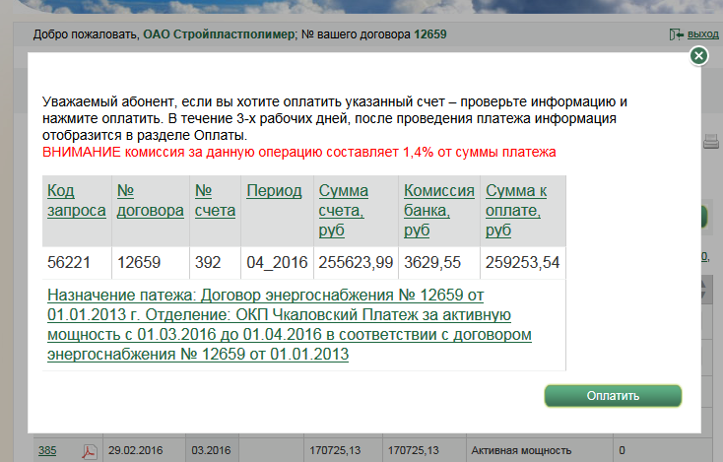Конец формы

Перед переходом на страницу банка отображать информацию о предстоящей оплате, назначении платежа и сумме комиссии.

При нажатии кнопки оплатить – переадресация на страницу банка в соответствии с регламентом взаимодействия предоставленного банком.

Для разных групп потребителей должна быть возможность настройки расчета комиссии и порядка ее начисления (Начислять сверх суммы или выделять в том числе или не начислять комиссию для физ.лиц).

Назначение платежа должно формироваться исходя из типа счета (тип услуги), принадлежности плательщика к административному району, периода за который произведены начисления, номера и даты договора. Должна быть возможность корректировки текста назначения платежа и порядка его формирования администраторами комплекса.

#### Просмотр информации об оплатах

Отображать перечень оплат, дата которых >= заданный ОП.

Список оплат в виде таблицы

|  |  |  |  |  |
| --- | --- | --- | --- | --- |
| [**▲**](https://lk.eens.ru/%D1%84%D0%B8%D0%BD%D0%B0%D0%BD%D1%81%D1%8B/%D0%BE%D0%BF%D0%BB%D0%B0%D1%82%D1%8B/?filter=eyJtcGl1IjpbeyJ5IjoiMjAxNiIsIm0iOiIwMyIsImQiOiIwMSJ9LHsieSI6IjIwMTYiLCJtIjoiMDQiLCJkIjoiMzAifV19&sorting=0:asc)[**▼**](https://lk.eens.ru/%D1%84%D0%B8%D0%BD%D0%B0%D0%BD%D1%81%D1%8B/%D0%BE%D0%BF%D0%BB%D0%B0%D1%82%D1%8B/?filter=eyJtcGl1IjpbeyJ5IjoiMjAxNiIsIm0iOiIwMyIsImQiOiIwMSJ9LHsieSI6IjIwMTYiLCJtIjoiMDQiLCJkIjoiMzAifV19&sorting=0:desc)[**Дата оплаты**](https://lk.eens.ru/%D1%84%D0%B8%D0%BD%D0%B0%D0%BD%D1%81%D1%8B/%D0%BE%D0%BF%D0%BB%D0%B0%D1%82%D1%8B/?filter=eyJtcGl1IjpbeyJ5IjoiMjAxNiIsIm0iOiIwMyIsImQiOiIwMSJ9LHsieSI6IjIwMTYiLCJtIjoiMDQiLCJkIjoiMzAifV19&sorting=0:desc) | [**▲**](https://lk.eens.ru/%D1%84%D0%B8%D0%BD%D0%B0%D0%BD%D1%81%D1%8B/%D0%BE%D0%BF%D0%BB%D0%B0%D1%82%D1%8B/?filter=eyJtcGl1IjpbeyJ5IjoiMjAxNiIsIm0iOiIwMyIsImQiOiIwMSJ9LHsieSI6IjIwMTYiLCJtIjoiMDQiLCJkIjoiMzAifV19&sorting=1:asc)[**▼**](https://lk.eens.ru/%D1%84%D0%B8%D0%BD%D0%B0%D0%BD%D1%81%D1%8B/%D0%BE%D0%BF%D0%BB%D0%B0%D1%82%D1%8B/?filter=eyJtcGl1IjpbeyJ5IjoiMjAxNiIsIm0iOiIwMyIsImQiOiIwMSJ9LHsieSI6IjIwMTYiLCJtIjoiMDQiLCJkIjoiMzAifV19&sorting=1:desc)[**Сумма оплаты**](https://lk.eens.ru/%D1%84%D0%B8%D0%BD%D0%B0%D0%BD%D1%81%D1%8B/%D0%BE%D0%BF%D0%BB%D0%B0%D1%82%D1%8B/?filter=eyJtcGl1IjpbeyJ5IjoiMjAxNiIsIm0iOiIwMyIsImQiOiIwMSJ9LHsieSI6IjIwMTYiLCJtIjoiMDQiLCJkIjoiMzAifV19&sorting=1:asc) | [**▲**](https://lk.eens.ru/%D1%84%D0%B8%D0%BD%D0%B0%D0%BD%D1%81%D1%8B/%D0%BE%D0%BF%D0%BB%D0%B0%D1%82%D1%8B/?filter=eyJtcGl1IjpbeyJ5IjoiMjAxNiIsIm0iOiIwMyIsImQiOiIwMSJ9LHsieSI6IjIwMTYiLCJtIjoiMDQiLCJkIjoiMzAifV19&sorting=2:asc)[**▼**](https://lk.eens.ru/%D1%84%D0%B8%D0%BD%D0%B0%D0%BD%D1%81%D1%8B/%D0%BE%D0%BF%D0%BB%D0%B0%D1%82%D1%8B/?filter=eyJtcGl1IjpbeyJ5IjoiMjAxNiIsIm0iOiIwMyIsImQiOiIwMSJ9LHsieSI6IjIwMTYiLCJtIjoiMDQiLCJkIjoiMzAifV19&sorting=2:desc)[**Вид оплаты**](https://lk.eens.ru/%D1%84%D0%B8%D0%BD%D0%B0%D0%BD%D1%81%D1%8B/%D0%BE%D0%BF%D0%BB%D0%B0%D1%82%D1%8B/?filter=eyJtcGl1IjpbeyJ5IjoiMjAxNiIsIm0iOiIwMyIsImQiOiIwMSJ9LHsieSI6IjIwMTYiLCJtIjoiMDQiLCJkIjoiMzAifV19&sorting=2:asc) | [**▲**](https://lk.eens.ru/%D1%84%D0%B8%D0%BD%D0%B0%D0%BD%D1%81%D1%8B/%D0%BE%D0%BF%D0%BB%D0%B0%D1%82%D1%8B/?filter=eyJtcGl1IjpbeyJ5IjoiMjAxNiIsIm0iOiIwMyIsImQiOiIwMSJ9LHsieSI6IjIwMTYiLCJtIjoiMDQiLCJkIjoiMzAifV19&sorting=3:asc)[**▼**](https://lk.eens.ru/%D1%84%D0%B8%D0%BD%D0%B0%D0%BD%D1%81%D1%8B/%D0%BE%D0%BF%D0%BB%D0%B0%D1%82%D1%8B/?filter=eyJtcGl1IjpbeyJ5IjoiMjAxNiIsIm0iOiIwMyIsImQiOiIwMSJ9LHsieSI6IjIwMTYiLCJtIjoiMDQiLCJkIjoiMzAifV19&sorting=3:desc)[**№ документа оплаты**](https://lk.eens.ru/%D1%84%D0%B8%D0%BD%D0%B0%D0%BD%D1%81%D1%8B/%D0%BE%D0%BF%D0%BB%D0%B0%D1%82%D1%8B/?filter=eyJtcGl1IjpbeyJ5IjoiMjAxNiIsIm0iOiIwMyIsImQiOiIwMSJ9LHsieSI6IjIwMTYiLCJtIjoiMDQiLCJkIjoiMzAifV19&sorting=3:asc) | [**▲**](https://lk.eens.ru/%D1%84%D0%B8%D0%BD%D0%B0%D0%BD%D1%81%D1%8B/%D0%BE%D0%BF%D0%BB%D0%B0%D1%82%D1%8B/?filter=eyJtcGl1IjpbeyJ5IjoiMjAxNiIsIm0iOiIwMyIsImQiOiIwMSJ9LHsieSI6IjIwMTYiLCJtIjoiMDQiLCJkIjoiMzAifV19&sorting=4:asc)[**▼**](https://lk.eens.ru/%D1%84%D0%B8%D0%BD%D0%B0%D0%BD%D1%81%D1%8B/%D0%BE%D0%BF%D0%BB%D0%B0%D1%82%D1%8B/?filter=eyJtcGl1IjpbeyJ5IjoiMjAxNiIsIm0iOiIwMyIsImQiOiIwMSJ9LHsieSI6IjIwMTYiLCJtIjoiMDQiLCJkIjoiMzAifV19&sorting=4:desc)[**Разнесено на авансы**](https://lk.eens.ru/%D1%84%D0%B8%D0%BD%D0%B0%D0%BD%D1%81%D1%8B/%D0%BE%D0%BF%D0%BB%D0%B0%D1%82%D1%8B/?filter=eyJtcGl1IjpbeyJ5IjoiMjAxNiIsIm0iOiIwMyIsImQiOiIwMSJ9LHsieSI6IjIwMTYiLCJtIjoiMDQiLCJkIjoiMzAifV19&sorting=4:asc) |
| 09.03.2016 | 170725,13 | Банковская выписка | 300 | 170725,13 |
| 09.03.2016 | 400000 | Банковская выписка | 299 | 400000 |
| 10.03.2016 | 257600,2 | Банковская выписка | 306 | 257600,2 |
| 17.03.2016 | 187612,48 | Банковская выписка | 379 | 0 |

Конец формы

#### Просмотр информации о ретроспективе задолженности

Как изменялась задолженность по счетам за отчетный период >= заданному, с учетом оплат с датой >= заданному ОП.

Также на странице должен быть выбор типа задолженности: Все типы, ЭЭ, Пени, Ограничения, Активная энергия*, Активная мощность, Неучтенное потребление, Ограничения, пени/неустойка*.

Отображать в виде таблицы

|  |  |  |  |  |  |
| --- | --- | --- | --- | --- | --- |
| **Номер счета** | **Номер документа** | **Дата** | **Вид документа** | **Дебет** | **Кредит** |
|  |  |  | сальдо на 01.03.2016 | 695807,5 | 0 |
|  | 299 | 09.03.2016 | Банковская выписка | 0 | 400000 |
|  | 300 | 09.03.2016 | Банковская выписка | 0 | 170725,13 |
|  | 306 | 10.03.2016 | Банковская выписка | 0 | 257600,2 |
|  | 379 | 17.03.2016 | Банковская выписка | 0 | 187612,48 |
|  | 380 | 17.03.2016 | Банковская выписка | 0 | 508195,02 |
|  | 402 | 23.03.2016 | Банковская выписка | 0 | 500000 |
|  | 413 | 24.03.2016 | Банковская выписка | 0 | 314674,07 |
|  | 414 | 24.03.2016 | Банковская выписка | 0 | 227767,66 |
| 392 | 2510135 | 31.03.2016 | Счет-фактура | 654116,78 | 0 |
| 393 | 2510464 | 31.03.2016 | Счет-фактура | 2217983,59 | 0 |
|  | 484 | 06.04.2016 | Банковская выписка | 0 | 170825, |

#### Просмотр информации об оплатах картой через интернет

В данном разделе отображаются все попытки оплат банковской картой через интернет по договору

Информация в виде таблицы

|  |  |  |  |
| --- | --- | --- | --- |
| [**▲**](https://lk.eens.ru/%D1%84%D0%B8%D0%BD%D0%B0%D0%BD%D1%81%D1%8B/%D0%BF%D1%80%D0%BE%D1%82%D0%BE%D0%BA%D0%BE%D0%BB_%D0%BE%D0%BF%D0%BB%D0%B0%D1%82/?filter=eyJtcGl1IjpbeyJ5IjoiMjAxNiIsIm0iOiIwMyIsImQiOiIwMSJ9LHsieSI6IjIwMTYiLCJtIjoiMDQiLCJkIjoiMzAifV19&sorting=0:asc)[**▼**](https://lk.eens.ru/%D1%84%D0%B8%D0%BD%D0%B0%D0%BD%D1%81%D1%8B/%D0%BF%D1%80%D0%BE%D1%82%D0%BE%D0%BA%D0%BE%D0%BB_%D0%BE%D0%BF%D0%BB%D0%B0%D1%82/?filter=eyJtcGl1IjpbeyJ5IjoiMjAxNiIsIm0iOiIwMyIsImQiOiIwMSJ9LHsieSI6IjIwMTYiLCJtIjoiMDQiLCJkIjoiMzAifV19&sorting=0:desc)[**Код**](https://lk.eens.ru/%D1%84%D0%B8%D0%BD%D0%B0%D0%BD%D1%81%D1%8B/%D0%BF%D1%80%D0%BE%D1%82%D0%BE%D0%BA%D0%BE%D0%BB_%D0%BE%D0%BF%D0%BB%D0%B0%D1%82/?filter=eyJtcGl1IjpbeyJ5IjoiMjAxNiIsIm0iOiIwMyIsImQiOiIwMSJ9LHsieSI6IjIwMTYiLCJtIjoiMDQiLCJkIjoiMzAifV19&sorting=0:asc) | [**▲**](https://lk.eens.ru/%D1%84%D0%B8%D0%BD%D0%B0%D0%BD%D1%81%D1%8B/%D0%BF%D1%80%D0%BE%D1%82%D0%BE%D0%BA%D0%BE%D0%BB_%D0%BE%D0%BF%D0%BB%D0%B0%D1%82/?filter=eyJtcGl1IjpbeyJ5IjoiMjAxNiIsIm0iOiIwMyIsImQiOiIwMSJ9LHsieSI6IjIwMTYiLCJtIjoiMDQiLCJkIjoiMzAifV19&sorting=1:asc)[**▼**](https://lk.eens.ru/%D1%84%D0%B8%D0%BD%D0%B0%D0%BD%D1%81%D1%8B/%D0%BF%D1%80%D0%BE%D1%82%D0%BE%D0%BA%D0%BE%D0%BB_%D0%BE%D0%BF%D0%BB%D0%B0%D1%82/?filter=eyJtcGl1IjpbeyJ5IjoiMjAxNiIsIm0iOiIwMyIsImQiOiIwMSJ9LHsieSI6IjIwMTYiLCJtIjoiMDQiLCJkIjoiMzAifV19&sorting=1:desc)[**Идентификатор платежа**](https://lk.eens.ru/%D1%84%D0%B8%D0%BD%D0%B0%D0%BD%D1%81%D1%8B/%D0%BF%D1%80%D0%BE%D1%82%D0%BE%D0%BA%D0%BE%D0%BB_%D0%BE%D0%BF%D0%BB%D0%B0%D1%82/?filter=eyJtcGl1IjpbeyJ5IjoiMjAxNiIsIm0iOiIwMyIsImQiOiIwMSJ9LHsieSI6IjIwMTYiLCJtIjoiMDQiLCJkIjoiMzAifV19&sorting=1:asc) | [**▲**](https://lk.eens.ru/%D1%84%D0%B8%D0%BD%D0%B0%D0%BD%D1%81%D1%8B/%D0%BF%D1%80%D0%BE%D1%82%D0%BE%D0%BA%D0%BE%D0%BB_%D0%BE%D0%BF%D0%BB%D0%B0%D1%82/?filter=eyJtcGl1IjpbeyJ5IjoiMjAxNiIsIm0iOiIwMyIsImQiOiIwMSJ9LHsieSI6IjIwMTYiLCJtIjoiMDQiLCJkIjoiMzAifV19&sorting=2:asc)[**▼**](https://lk.eens.ru/%D1%84%D0%B8%D0%BD%D0%B0%D0%BD%D1%81%D1%8B/%D0%BF%D1%80%D0%BE%D1%82%D0%BE%D0%BA%D0%BE%D0%BB_%D0%BE%D0%BF%D0%BB%D0%B0%D1%82/?filter=eyJtcGl1IjpbeyJ5IjoiMjAxNiIsIm0iOiIwMyIsImQiOiIwMSJ9LHsieSI6IjIwMTYiLCJtIjoiMDQiLCJkIjoiMzAifV19&sorting=2:desc)[**Сумма оплаты**](https://lk.eens.ru/%D1%84%D0%B8%D0%BD%D0%B0%D0%BD%D1%81%D1%8B/%D0%BF%D1%80%D0%BE%D1%82%D0%BE%D0%BA%D0%BE%D0%BB_%D0%BE%D0%BF%D0%BB%D0%B0%D1%82/?filter=eyJtcGl1IjpbeyJ5IjoiMjAxNiIsIm0iOiIwMyIsImQiOiIwMSJ9LHsieSI6IjIwMTYiLCJtIjoiMDQiLCJkIjoiMzAifV19&sorting=2:desc) | [**▲**](https://lk.eens.ru/%D1%84%D0%B8%D0%BD%D0%B0%D0%BD%D1%81%D1%8B/%D0%BF%D1%80%D0%BE%D1%82%D0%BE%D0%BA%D0%BE%D0%BB_%D0%BE%D0%BF%D0%BB%D0%B0%D1%82/?filter=eyJtcGl1IjpbeyJ5IjoiMjAxNiIsIm0iOiIwMyIsImQiOiIwMSJ9LHsieSI6IjIwMTYiLCJtIjoiMDQiLCJkIjoiMzAifV19&sorting=3:asc)[**▼**](https://lk.eens.ru/%D1%84%D0%B8%D0%BD%D0%B0%D0%BD%D1%81%D1%8B/%D0%BF%D1%80%D0%BE%D1%82%D0%BE%D0%BA%D0%BE%D0%BB_%D0%BE%D0%BF%D0%BB%D0%B0%D1%82/?filter=eyJtcGl1IjpbeyJ5IjoiMjAxNiIsIm0iOiIwMyIsImQiOiIwMSJ9LHsieSI6IjIwMTYiLCJtIjoiMDQiLCJkIjoiMzAifV19&sorting=3:desc)[**Результат проведения платежа**](https://lk.eens.ru/%D1%84%D0%B8%D0%BD%D0%B0%D0%BD%D1%81%D1%8B/%D0%BF%D1%80%D0%BE%D1%82%D0%BE%D0%BA%D0%BE%D0%BB_%D0%BE%D0%BF%D0%BB%D0%B0%D1%82/?filter=eyJtcGl1IjpbeyJ5IjoiMjAxNiIsIm0iOiIwMyIsImQiOiIwMSJ9LHsieSI6IjIwMTYiLCJtIjoiMDQiLCJkIjoiMzAifV19&sorting=3:asc) |
| [10495](https://lk.eens.ru/%D1%84%D0%B8%D0%BD%D0%B0%D0%BD%D1%81%D1%8B/%D1%81%D1%87%D0%B5%D1%82%D0%B0/%D0%BD%D0%B0%D1%87%D0%B8%D1%81%D0%BB%D0%B5%D0%BD%D0%B8%D1%8F_%D0%BF%D0%BE_%D1%81%D1%87%D0%B5%D1%82%D1%8310495/) [https://lk.eens.ru/public/images/frontend/page_white_acrobat.png](https://lk.eens.ru/%D1%84%D0%B8%D0%BD%D0%B0%D0%BD%D1%81%D1%8B/%D1%81%D1%87%D0%B5%D1%82%D0%B0/%D0%BD%D0%B0%D1%87%D0%B8%D1%81%D0%BB%D0%B5%D0%BD%D0%B8%D1%8F_%D0%BF%D0%BE_%D1%81%D1%87%D0%B5%D1%82%D1%8310495/%D0%BF%D1%80%D0%BE%D1%82%D0%BE%D0%BA%D0%BE%D0%BB1.pdf) | FCFDCCAB9432FBCD70AFB6BBBC5654A7 | 1 | Банк оплату не разрешил |
| [11700](https://lk.eens.ru/%D1%84%D0%B8%D0%BD%D0%B0%D0%BD%D1%81%D1%8B/%D1%81%D1%87%D0%B5%D1%82%D0%B0/%D0%BD%D0%B0%D1%87%D0%B8%D1%81%D0%BB%D0%B5%D0%BD%D0%B8%D1%8F_%D0%BF%D0%BE_%D1%81%D1%87%D0%B5%D1%82%D1%8311700/) [https://lk.eens.ru/public/images/frontend/page_white_acrobat.png](https://lk.eens.ru/%D1%84%D0%B8%D0%BD%D0%B0%D0%BD%D1%81%D1%8B/%D1%81%D1%87%D0%B5%D1%82%D0%B0/%D0%BD%D0%B0%D1%87%D0%B8%D1%81%D0%BB%D0%B5%D0%BD%D0%B8%D1%8F_%D0%BF%D0%BE_%D1%81%D1%87%D0%B5%D1%82%D1%8311700/%D0%BF%D1%80%D0%BE%D1%82%D0%BE%D0%BA%D0%BE%D0%BB1.pdf) | 5DC93BC5994E038A982B0B9E867114A6 | 1 | Банк оплату не разрешил |
| [14016](https://lk.eens.ru/%D1%84%D0%B8%D0%BD%D0%B0%D0%BD%D1%81%D1%8B/%D1%81%D1%87%D0%B5%D1%82%D0%B0/%D0%BD%D0%B0%D1%87%D0%B8%D1%81%D0%BB%D0%B5%D0%BD%D0%B8%D1%8F_%D0%BF%D0%BE_%D1%81%D1%87%D0%B5%D1%82%D1%8314016/) [https://lk.eens.ru/public/images/frontend/page_white_acrobat.png](https://lk.eens.ru/%D1%84%D0%B8%D0%BD%D0%B0%D0%BD%D1%81%D1%8B/%D1%81%D1%87%D0%B5%D1%82%D0%B0/%D0%BD%D0%B0%D1%87%D0%B8%D1%81%D0%BB%D0%B5%D0%BD%D0%B8%D1%8F_%D0%BF%D0%BE_%D1%81%D1%87%D0%B5%D1%82%D1%8314016/%D0%BF%D1%80%D0%BE%D1%82%D0%BE%D0%BA%D0%BE%D0%BB1.pdf) | 3AE13108D95516A592D431F092B98E16 | 168602,14 | Банк оплату не разрешил |

Должна быть возможность выгрузить результат проведения платежа в виде ПДФ файла Приложение 2

Раздел показания

Данный раздел предназначен для просмотра ранее переданных показаний и передачи показаний на следующий расчетный период.

В случае применения в расчетах «замещающей схемы» окно ввода показаний (закачка ведомостей) не должно быть активным и потребителю выводится предупреждающее сообщение: «Расчеты производятся по замещающей схеме, для возобновления расчетов по показаниям приборов учета просьба связаться с ……… (должность и ФИО инженера, ведущего данный договор).

Должна быть возможность установки ограничения дат принятия показаний от потребителей.

Должно быть предусмотрено уведомление инженера при передаче показаний из ЛИК в ИК «Сбыт», что показания закачаны на рассчитанный период, расчет по которому произведен без показаний.

### Показания интегральные

В зависимости от настроек личного кабинета возможен краткий вид таблицы показаний и полный вид таблицы показаний

Полный вид

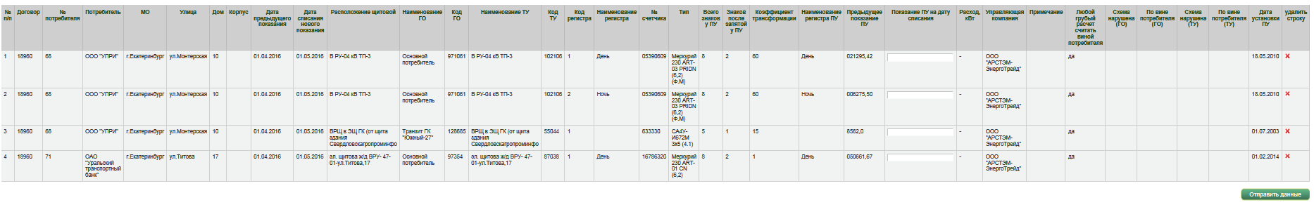

Краткий вид

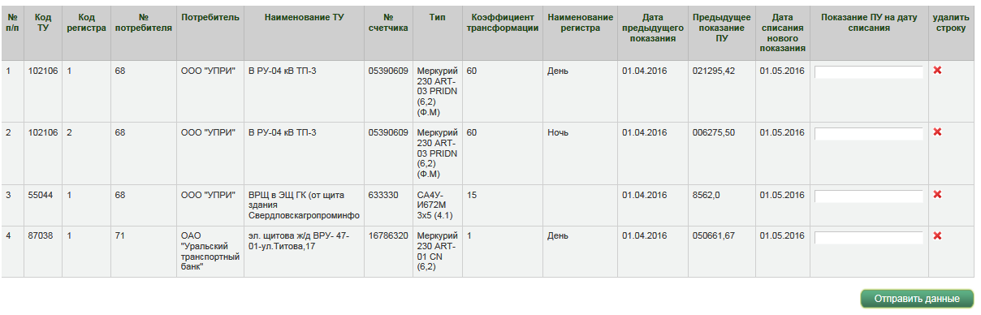

Абонент может заполнить показания непосредственно в предназначенные для ввода поля либо выгрузить Excel файл аналогичной структуры для заполнения. В файле должно быть доступно для редактирования только одно поле.

Дата списания нового показания определяется автоматически, в зависимости от текущего отчетного периода и не может быть изменена пользователем.

После заполнения файл загружается обратно в личный кабинет.

После ввода данных в форме или после загрузки файла должна быть выполнена проверка переданных показаний. Строки, прошедшие проверку должны быть скрыты, а строки с непрошедшими проверку отображены с выделением цветом и текстовым описанием ошибок.

При занесении данных в поля должна быть предусмотрена возможность введения данных в несколько этапов (частями).

Если все данные прошли проверку и были сохранены в БД, выводить сообщение об успешной передаче данных.

Алгоритм проверки должен быть уточнен на этапе разработки подробного технического задания.

Предусмотреть метод API

Входной параметр: № договора

Выходной параметр: XML с данными таблицы для передачи интегральных показаний в кратком виде.

Предусмотреть метод API

Входной параметр: XML с данными таблицы для передачи интегральных показаний в кратком виде и передаваемые показания.

Выходной параметр: XML результатом проверки переданных показаний.

Подробное описание методов выполнить в уточненном ТЗ.

### Почасовые расходы

#### По договору

Раздел предназначен для передачи почасовых расходов

На первой странице раздела отображать информацию о действующих почасовых приборах учета, по которым предусмотрена передача почасовых расходов

Информацию отображать в виде таблицы.

Пример:

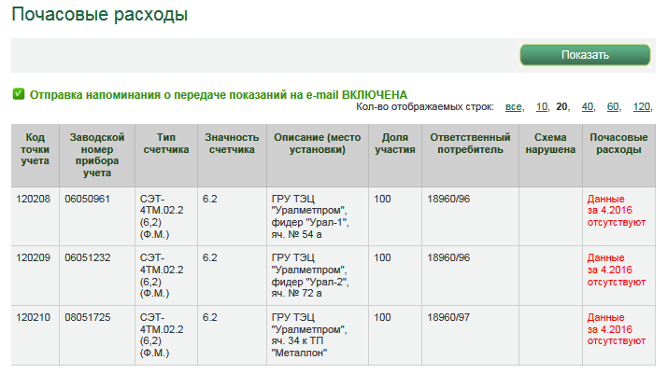

При этом проводится проверка на наличие переданных данных и соответствие их количества количеству часов в расчетном периоде. Если данные переданы за все часы, то выводится сообщение «Данные за мм.гггг переданы» иначе «Данные за мм.гггг отсутствуют».

Страница «Просмотр и загрузка»

На данной странице отображаются все почасовые значения по всем почасовым точкам (по которым предусмотрена передача почасовых расходов) учета выбранного договора за выбранный период. При этом отображается кнопка для загрузки файла в Excel. Данные отображать в виде таблицы.

Пример:

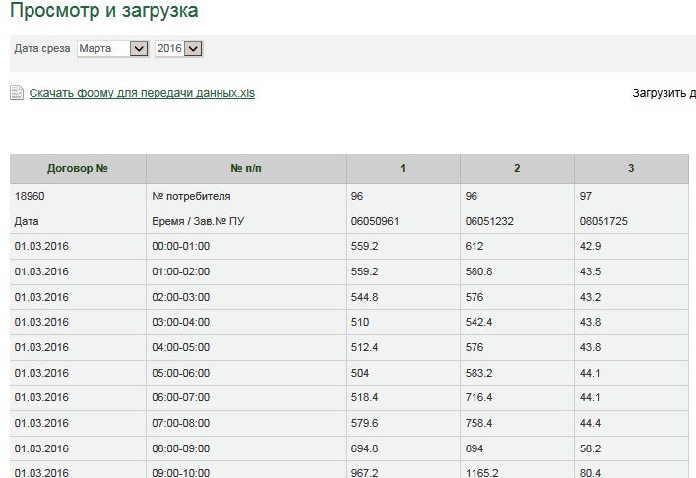

В скачанном файле должны быть доступны для редактирования только поля для ввода расходов.

Загрузка файла с почасовыми расходами в ЛИК.

На этой же странице должна быть возможность загрузки файла с локального компьютера в личный кабинет. Файл должен сохраняться в личном кабинете и вставать в очередь на обработку. В случае успешного сохранения файла выдавать сообщение «Файл успешно загружен и поставлен в очередь на обработку».

В порядке очереди файлы должны проходить проверку на соответствие структуры файла, соответствие номера договора, номеров потребителей, заводских номеров приборов учета и количеству часов. Почасовые расходы проверяются на соответствие разрядности прибора учета и сохраняются в биллинговом комплексе. При повторной загрузке данных за тот-же период данные в биллинговом комплексе перезатирать, предварительно проверив выполнен расчет или нет. Если расчет в биллинговом комплексе выполнен, загрузить новые данные нельзя.

Подробный порядок загрузки и проверки файла должен быть уточнен в подробном ТЗ.

#### Страница «Протокол загрузки»

На данной странице должен отображаться список загруженных файлов с почасовыми расходами и результат их обработки.

Должна быть возможность скачать файл с переданными данными.

Пример отображения:

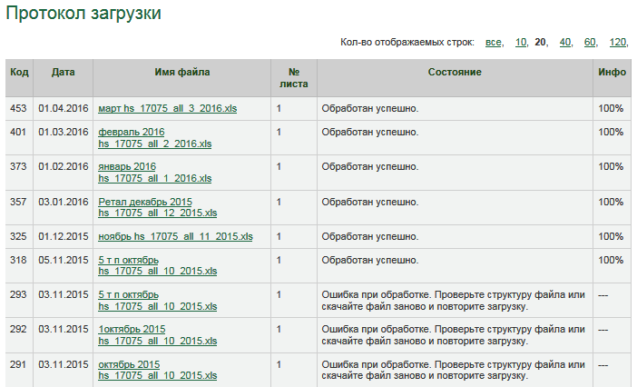

По мере обработки файла процент обработки должен отображать примерное состояние процесса.

#### В формате 80020

Страница загрузки должна позволять передать в ЛИК файлы в формате 8020.

Должна быть возможность передачи файлов в ЛИК путем отправки на адрес электронной почты.

Переданные любым способом файлы должны фиксироваться в протоколе загрузки.

Данные группируются по точкам учета и отображаются в протоколе загрузки с результатами обработки.

Подробный порядок обработки файлов в формате 8020 должен быть уточнен при формировании подробного ТЗ.

Документы

Раздел предназначен для отображения и обмена документами между пользователем ЛИК и сотрудниками Заказчика.

Должна быть возможность добавления произвольных типов документов и их атрибутов.

Должна быть возможность создания отдельных пунктов меню для групп документов.

Должна быть возможность настройки доступных для просмотра и добавления групп документов в зависимости от группы потребителя.

Для документа должна быть возможность передать один или несколько файлов. При загрузке файлов требовать заполнения Имени и типа файла (выбирается из доступных для типа документа). Набор и обязательность типов файлов для типов документов настраивает администратор.

Список документов отображать в виде таблицы.

Требования к документом должны быть уточнены при подготовке подробного технического задания.

Должен быть отдельный раздел для работы с вопросами недоступный для потребителей. Данный раздел предназначен для работы с документами сотрудниками Заказчика.

Документы отображать в виде таблицы.

Должна быть возможность поиска и фильтрации:

- По ФИО инженера обслуживающего договор

- По дате документа

- По состоянию документа

- По отделению обслуживающему договор

- По типу документа

- По группе документа

- По группе потребителей

Должна быть возможность корректировки состояния документа и добавления комментариев.

Первоначально должен быть создан и настроен тип документа «Акт неучтенного потребления»

Описание полей документа с типом Акт неучтенного потребления

|  |  |  |  |  |
| --- | --- | --- | --- | --- |
| Поле | Формат | Ограничения | Примечание | Обязательно для заполнения |
| 1 Номер договора | Целое число | от 1 до 10 знаков | 1. Если заполнено поле Номер договора,  2. Осуществлять проверку заведенного номера с существующим номером договора в БД: количество знаков, наличие букв, символов в номере и т.п. 3. В ходе проверки, в случае обнаружения ошибки, содержание ошибки выводить как сообщение и возможность дальнейшего заполнения полей контента должна отсутствовать. | * |
| 2 Номер потребителя | Целое число | От 1 до 4 знаков | *(Если договор относится к физлицам то не обязательное поле) |
| 3 Состояние | Акт НП/Расчет | отправлен/принят/отклонен | Отправлен - если поля 1-2 заполнены успешно (без ошибок) и заполнены все обязательные поля; принят - если Акт и расчет прошли проверку РСО; отклонен - если РСО обнаружена ошибка, для этого предусмотреть поле "комментарий" для занесения причины отклонения Акта, расчета | * |
| 4 Номер документа | Текст | До 100 знаков |  | * |
| 5 Дата документа | Дата | Выбор из календаря |  | * |
| 6 Файлы - приложения | Файл | Расчет к Акту | Должна быть возможность загрузить скан Акта б/у и расчета к Акту НП и загрузить скан расчета, взамен ранее направленного | * |
| 7 Дата Расчета | Дата | Выбор из календаря |  | * |
| 8 Состояние расчета | Ссылка на справочник состояний | отправлен/принят/отклонен/взамен отправленного/отозван | Если все обязательные поля Расчета корректно заполнены и файл успешно загружен, то состояние Принят. Если ранее уже был загружен расчет то «Взамен отправленного», при этом ранее отправленный переводится в состояние «Отозван». Инженер Заказчика может изменить состояние на «Отклонен». |  |
| 9 Акт БУ | Ссылка на Акт | Акт должен уже существовать | Выводить автоматически; Номер Акта и дата Акта, если расчет направляется самостоятельно (взамен ранее направленного) | * |
| Дата отправки | Дата и время | Текущая дата и время | Соответствует текущей дате отправки | * |

Раздел Обратная связь

### Вопрос-ответ

Раздел предназначен для интерактивного общения потребителя с ответственным сотрудником ОАО «ЕЭнС».

Должна быть возможность просмотра ранее направленных обращений и ответов к ним.

Должна быть возможность создать новое обращение. Длина обращения не более 500 знаков. При вводе должен осуществляться контроль на длину текста с выводом соответствующего сообщения пользователю. Должна быть возможность прикрепить к сообщению один или несколько файлов.

При отправке нового сообщения пользователем ответственному сотруднику на электронную почту должно прийти сообщение о новом вопросе, со ссылкой для перехода на страницу для работы с вопросами.

С заданной периодичностью система должна формировать отчет о поступивших вопросах и ответах на них, и направлять данный отчет руководителям структурных подразделений, чьи работники являются ответственными за договоры, по которым поступили вопросы.

Должен быть отдельный раздел для работы с вопросами недоступный для потребителей. Данный раздел предназначен для отправки ответов ответственными сотрудниками.

Отображать список вопросов в виде таблицы.

Пример:

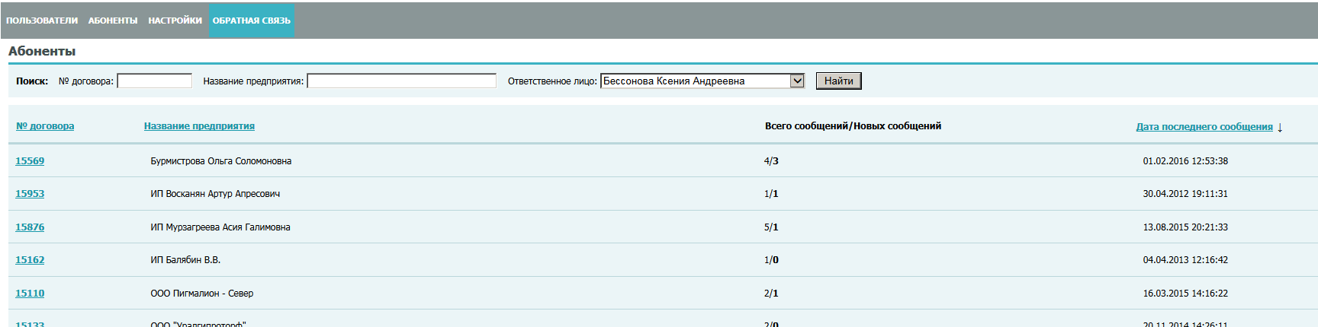

Должна быть возможность выбора ответственного лица из комбобокса и фильтрации списка по ответственному лицу. Должна быть возможность поиска по № договора, названию организации, признаку наличия ответа на вопросы.

Группировать списки вопросов по партнерам и договорам.

При переходе к конкретному вопросу, должна быть возможность просмотреть сообщение, скачать вложенные файлы, написать ответ и приложить к ответу файлы.

Должен быть реализован программный интерфейс (API) позволяющий получать в формате XML данные обо всех вопросах и ответах.

Подробное описание интерфейса разработать при подготовке ТЗ.

### Прием заявок по приборам учета

Раздел предназначен для приема заявок по приборам учета от потребителей, в том числе,от физ.лиц, расчеты с которыми осуществляются по лицевым счетам

#### Просмотр заявок

На данной странице отображаются заявки, поданные после выбранной даты

Пример

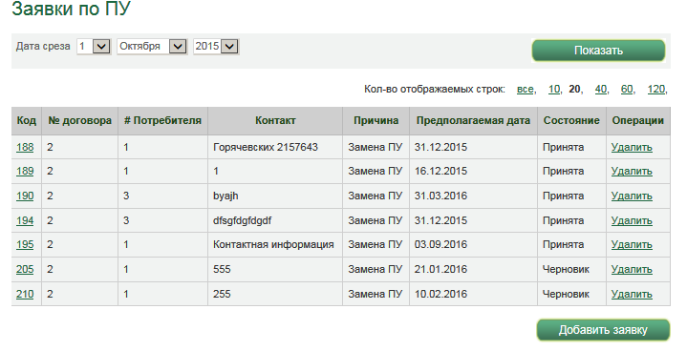

В столбце с кодом заявки должна быть ссылка для перехода к просмотру или редактированию заявки. Режим (просмотр или редактирование) определяется автоматически в зависимости от состояния заявки. Если состояние <> «Принята», то режим - Редактирование, иначе – просмотр. Если заявка не принята, то возможно ее удаление.

Заявки могут быть трех основных типов:

1 Замена прибора учета

2 Перепрограммирование ПУ

3 Приемка учета после выполнения предписаний

Пример просмотра заявки на замену ПУ:

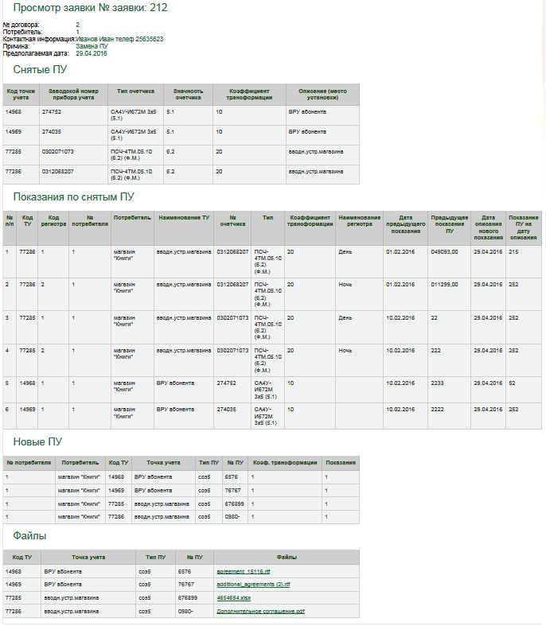

Пример заявки на перепрограммирование:

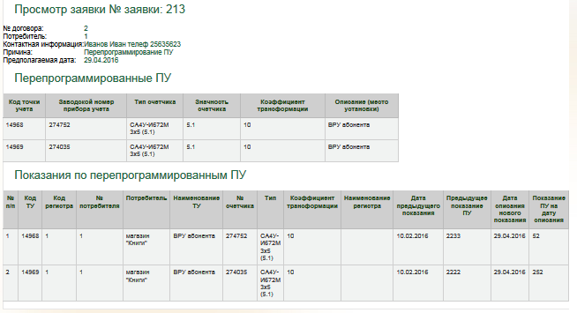

Пример заявки на приемку учета после выполнения предписаний

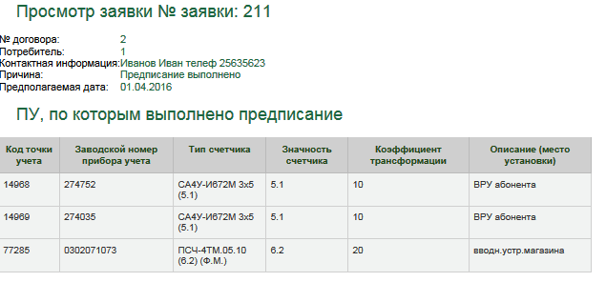

#### Добавление заявок

Добавление заявок должно выполняться пошагово.

Для разных типов заявок возможно разное количество шагов с разным наименованием.

Шаг 1 – общий для всех заявок

-выбор потребителя из списка действующих в договоре,

-ввод контактной информации,

-выбор типа заявки из перечня,

-выбор даты замены (предполагаемой даты замены) из календаря Необходимло предусмотреть возможность быбора прошедшей и будущей даты, т.к. часто абоненты уведомляют нас после того, как ПУ заменен)

-кнопка «Далее» для перехода к следующему шагу

Перед переходом к следующему шагу проверяется заполнение всех полей, если хотя бы одно поле не заполнено, то остаёмся на первом шаге, выделяем незаполненное поле и выдаем сообщение о необходимости его заполнения.

Пример:

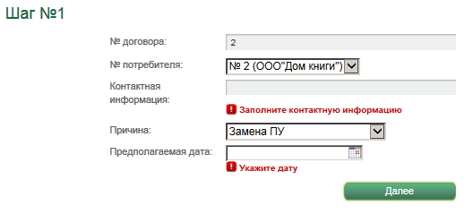

Следующие шаги отличаются для разных типов заявок

Замена ПУ

Шаг 2 – Выбор снятых ПУ

Пользователю в виде таблицы отображается перечень установленных приборов учета по выбранному на первом шаге потребителю с основными параметрами. Выбор Приборов осуществляется установкой галочек напротив соответствующей строки таблицы. Переход к следующему шагу возможен, если выбрана одна или более строк.

Шаг 3 – Ввод показаний по снятым ПУ

Пользователю отображается таблица для ввода показаний приборов учета, выбранных на втором шаге. Пример таблицы – аналогично краткой форме передачи интегральных показаний. Переход к следующему шагу возможен, если все показания прошли проверку аналогично проверке при передаче интегральных показаний. (Предусмотреть возможность перехода к следующему шагу без передачи показаний, т.к. не всегда при замене ПУ можно снять показания (напр. Сгорел дисплей у ПУ)

Шаг 4 – Ввод данных по новым приборам учета

Пользователю отображается таблица для заполнения данных по новым приборам учета, которые планируется установить взамен снятых. Количество строк по количеству снятых приборов учета, выбранных на втором шаге.

Предусмотреть возможность добавления и удаления строк. (1.важно указывать вместо какого ПУ установлен новый ПУ 2. Не всега количество вновь установленных ПУ=количеству снятых ПУ (напр. Перенос ПУ на ГБП)

Пример:

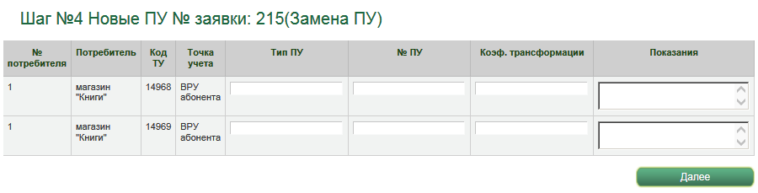

Проверка – все поля должны быть заполнены.

Шаг 5 – Загрузка файлов в личный кабинет

Пользователю отображается таблица для загрузки файлов – сканов паспортов приборов учета и актов замены по приборам учета, которые планируется установить взамен снятых. Количество строк по количеству снятых приборов учета, выбранных на втором шаге.

Пример

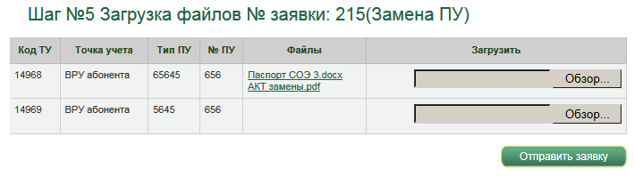

Должна быть возможна загрузка нескольких файлов по одному прибору учета. После успешной загрузки в таблице должно отображаться имя загруженного файла со ссылкой для скачивания.

Проверка – По каждому прибору загружен хотя бы один файл.

Шаг 6 - Отправка заявки

Перепрограммирование ПУ

Шаг 2 –Выбор перепрограммированных ПУ

Шаг 3 – Ввод показаний по перепрограммированным ПУ

Шаг 4 –Отправка заявки

При успешном прохождении всех шагов, пользователю выдается сообщение об успешном приеме заявки с указанием даты приема, типа и номера заявки.

Выполнение предписания

Шаг 2 – Выбор ПУ, по которым выполнено предписание

Аналогично шагу 2 при замене ПУ.

Передача актов

#### Общие требования к заявкам

Все заявки прошедшие шаг 1 должны сохраняться в системе.

После успешного прохождения всех шагов заявка должна изменять статус на «принято».

Предусмотреть уведомление абонента по электронной почте о сроках выполнения заявки, контактной информации и пр.

По вновь принятым заявкам должно формироваться письмо по электронной почте на адрес инженера ответственного за договор. В письме должна содержаться текстовая информация о принятой заявке, наименование контрагента, номер договора, тип заявки, дата заявки и ссылка для перехода к интерфейсу работы с заявкой.

Интерфейс работы инженера должен позволять просматривать заявки, перечни приборов учета с основными данными (в зависимости от типа заявки), скачивать переданные абонентом файлы, изменять статус заявки.

Должна быть возможность добавлять новые типы заявок и настраивать для них набор, наименование и последовательность шагов.

### Настройки

Интерфейс должен позволять пользователю изменить введенные при регистрации данные (кроме адреса электронный почты и № договора).

Должны быть настройки:

1 Формы таблицы для передачи показаний (полная/краткая).

2 Настройки напоминаний о передаче показаний (напоминать/не напоминать).

3 Настройки напоминаний о задолженности.

4 Настройки при просмотре ДЗ (вся ДЗ, только пени, только Неучтенное потребление и пр.)

Система администрирования должна позволять добавлять произвольные настройки в интерфейс пользователя.

# Модуль массовых рассылок

Общие требования

**Модуль предназначен для организации массовых плановых операций по динамически формируемым спискам партнеров, договоров или счетов.**

Отправка любым способом осуществляется по предварительно сформированному списку.

Все параметры отправки должны быть указаны в списке при его формировании.

Отправка должна запускаться по расписанию. Если при запуске предусмотрено формирование списка, то сначала запускается формирование списка. Если при формировании списка возникла ошибка, то система должна повторять формирование списка 5 раз с интервалом в 15 минут.

Система должна поддерживать многопоточность обработки списка. Один раз в минуту должна производиться проверка на наличие активных потоков и соответствие их количества заданному для плана рассылки. Если количество активных потоков меньше заданного – запускать дополнительные потоки. Активным считается поток, если существуют обработанные им записи со временем обработки не старше одного часа назад от текущего времени.

Если в указанный интервал времени (например с 8 до 17 часов) система не успела завершить обработку списка рассылки, то рассылка приостанавливается и продолжается в следующие дни в указанный интервал.

Планы рассылок

План рассылки представляет собой набор параметров описывающих алгоритм формирования списка для рассылки, тип рассылки, расписание рассылки, ограничения на время выполнения рассылки, количество потоков, количество попыток при неудачной отправке, и другие параметры в зависимости от типа рассылки.

В системе должен быть интерфейс для просмотра планов рассылки в виде списка, с возможностью добавления, и редактирования планов рассылки.

Типы рассылок

**- Письмо по электронной почте с вложениями**

**- СМС сообщения**

**- Формирование файлов для электронного документооборота «Контур Диадок»**

**- Выполнение телефонных звонков**

### Письмо по электронной почте с вложениями

Для данного типа отправки должны быть заполнены параметры:

- Имя отправителя

- Обратный адрес электронной почты

- Тема письма

- Адрес электронной почты получателя(может быть несколько адресов)

- Текст письма – HTML текст

- Код алгоритма формирования подписи в письме

- Параметры вложений

Алгоритмы формирования подписи:

- От имени организации (Статический настраиваемый HTML текст)

- От имени инженера (Динамический настраиваемый HTML текст)

- От имени финансиста (Динамический настраиваемый HTML текст)

Параметры вложений:

- Ссылка на отчетную форму для отправки

- Код объекта в базе данных, для которого формируется файл

- Имя файла

Вложений может быть от 0 до 10.

Алгоритм отправки:

- Проверяется корректность адреса электронной почты на соответствие маски и на наличие реально существующего домена. Если адрес проверку не прошел, то фиксируется соответствующий данной ошибке результат отправки, отправка не выполняется.

- Если существуют записи в параметрах вложений, то запускается процесс формирования файлов. Системе, формирующей отчеты, передаются параметры для формирования файлов, ожидается окончание формирования отчетов. Отчеты сохраняются в специально выделенную для плана папку.

- Выполняются проверки на реальное существование файла и наличие данных внутри файла. Если Файл отсутствует или файл пуст (содержит менее 10 символов данных в теле файла), то в результат записывается соответствующая ошибка, отправка не выполняется.

- Формируется письмо и отправляется по электронной почте, записывается соответствующий результат.

### СМС Рассылка

Для данного типа отправки должны быть заполнены параметры:

1 № договора или лицевого счета

2 Номер телефона

3 Текст СМС сообщения

Производится проверка номера телефона перед отправкой.

Если номер телефона не является номером сотового телефона, то отправка не выполняется с фиксацией соответствующего результата.

Система должна хранить и обновлять реестр переданных номеров сотовых операторов.

Обновление осуществляется путем ежедневного скачивания и обработки файлов с SFTP сервера оператора базы данных переданных номеров. Данные для подключения к SFTP серверу оператора предоставляет Заказчик.

Отправка осуществляется через операторов сотовой связи Билайн и Мотив. Данные для подключения к операторам предоставляет Заказчик.

Если номер телефона принадлежит оператору Мотив, то рассылка СМС выполняется через оператора Мотив. Рассылка абонентам других операторов выполняется через оператора Билайн.

При успешной отправке фиксируется соответствующий результат.

Ежедневно на глубину 3 дня производится проверка доставки СМС с фиксацией соответствующего результата.

Если план отправки подразумевает отправку отчета, то по окончании обработки всего списка на электронные адреса ответственных лиц направляется отчет. В тексте письма содержится информация о количестве отправленных СМС и количестве ошибок. Во вложении файл Excel с перечнем ошибочных строк из списка рассылки. Должна быть возможность настройки набора полей во вложенным файле.

### Формирование и отправка файлов в ЭДО Контур-Диадок

Для данного типа отправки должны быть заполнены параметры:

1 № договора

2 Тип документа (Счет, счет-фактура, Акт приема-передачи, Акт сверки, Дополнительное соглашение)

3 № документа

4 Дата документа

5 Имя файла

6 Код партнера

7 наименование партнера

8 Идентификатор контрагента в системе Диадок

9 Идентификатор ящика в системе Диадок

10 Метаданные в формате XML из системы Диадок.

11 Тип отправки (Подписать и отправить, поместить в черновики, отправить и направить на подпись)

12 Код письма для объединения

13 Идентификатор ключа ЭЦП для выполнения подписи документов.

Для работы с системой Диадок используется Диадок-API(http://api-docs.diadoc.ru).

Алгоритм отправки файлов:

- Запускается процесс формирования файлов. Системе формирующей отчеты передаются параметры для формирования файлов, и ожидается окончание формирования отчетов. Отчеты сохраняются в специально выделенную для плана папку.

- Выполняется проверки на реальное существование файла и наличие данных внутри файла. Если Файл отсутствует или файл пуст (содержит менее 10 символов данных в теле файла), то в результат записывается соответствующая ошибка, выполняется 3 попытки создания файла не чаще чем через 15 минут каждая.

- Если в строке проставлен код для объединения в одно письмо, то система находит все строки с данным кодом и обрабатывает их, совместно используя метод объединения в одно письмо.

- Отправка производится контрагенту в указанный ящик Диадока.

- Если требуется отправка с подписанием ЭЦП, то производится подписание указанной ЭЦП.

- Если во время отправки возникает ошибка, то она должна фиксироваться в соответствующей строке списка отправки. Отправка при этом не должна останавливаться. После завершения обработки всего списка система должна выполнить три повторных попытки отправки файлов, которые не удалось успешно отправить.

- При успешной отправке необходимо записать в список ссылку на документ в Диадоке соответствующий обработанной строке, и метаданные документа.

Система должна ежедневно проверять состояние отправленных ранее документов, глубина проверки задается администраторов в зависимости от типа документа.

В зависимости от типа отправки, типа отправляемого документа и результата проверки система должна выполнять заданные администратором действия:

1 Направить уведомление инженеру обслуживающему сделку о результате подписания документа.

2 Выполнить изменения в базе данных ОИК «Сбыт». Должна быть возможность описания необходимый изменений на языке TSQL или C# с использованием данных плана отпарвки.

В зависимости от типа документа при передаче в Диадок должны использоваться соответствующие методы с заполнением дополнительных атрибутов.

### Выполнение телефонных звонков

Для данного типа отправки должны быть заполнены параметры:

1 № договора

2 Наименование контрагента

3 № телефона

4 Тип телефона (городской или сотовый)

5 Тип сообщения (Код)

6 Сумма задолженности

7 Дата, до которой необходимо погасить задолженность

8 Дата задолженности – т.е. дата, на которую зафиксирована ДЗ.

Алгоритм обработки плана:

При обработке каждой строки выполняется HTTP запрос на сервер Заказчика, параметры передаются методом POST.

Результат записывается в соответствующую строку.

По окончании обработки списка выполняется 2 повторных попытки обработки записей с неуспешной первой попыткой.

Данные для выполнения HTTP запроса предоставляет Заказчик.

Расписание рассылок

Варианты расписания:

- Разовый – в указанную дату и время

- Ежемесячный (Каждые N месяцев в заданный день и заданное время)

- Ежедневный (Каждые N дней в заданное время)

- В последний день месяца в заданное время

- После закрытия отчетного периода (по данным из биллинговых комплексов) + N дней в заданное время

- Ежечасный (Каждые N часов)

- Ежеминутный (Каждые N минут)

Формирование списков

Должна быть возможность создания алгоритмов формирования списков на языке TSQL или C#, сотрудники заказчика должны иметь возможность изменения алгоритмов.

Изначально необходимо разработать следующие алгоритмы

1 Без формирования списка

2 Список счетов за ОП>= текущий ОП-1месяц (по подразделениям)

3 Список партнеров – участников ЭДО

4 Список договоров в зависимости от признака «Население», «Статус договора», т.к. может понадобиться не только ТСЖ и УК, а также СНТ и ГСК, бюджетники и т.д.

5 Список должников - юридических лиц с просрочкой

6 Список должников – физических лиц с просрочкой

7 Список должников по пени - юридических лиц

8 Список для напоминания о передаче показаний ФЛ

9 Список для напоминания о передаче показаний ЮЛ

10 Список для формирования Доп. Соглашений для ЭДО

11 Список авансовых счетов по участникам ЭДО

12 Список счетов по участникам ЭДО

13 Список 30% авансовых счетов

14 Список актов сверки для участников ЭДО

15 По списку из файла Excel

16 Список для формирования договоров/контрактов

17 Список для напоминания о возврате договоров/контрактов

18 Список уведомлений о планируемых отключениях за долги

19 Список должников - юридических лиц с просрочкой по счетам пени/неустойки

20 Список должников - юридических лиц с просрочкой по статье 317.1 ГК РФ.

Подробное формирование списков должно быть уточнено в подробном техническом задании.

Интерфейс для подготовки списков уведомлений о плановых отключениях

Данный интерфейс предназначен для учета телефонограмм от сетевых компаний и на основе данных телефонограмм списков для рассылки СМС.

Примерный вид интерфейса и набор полей:

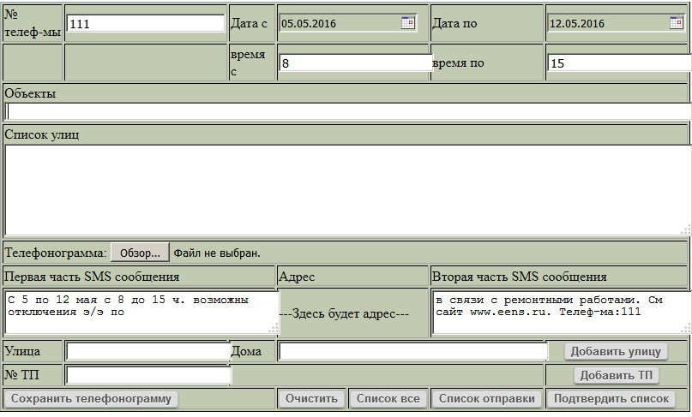

1 № телефонограммы(строка до 20 символов) – вводится пользователем.

2 Дата с, дата по (дд.мм.гггг) – выбирается пользователем из календаря, по умолчанию равны текущей дате

3 Время с, по (число от 0 до 23) – вводится пользователем

4 Объекты (строка до 500 символов) – вводится пользователем

5 Список улиц (строка до 50 символов) – формируется автоматически при добавлении улицы, корректируется пользователем

6 Загрузка файла телефонограммы

7 Первая часть СМС сообщения – формируется автоматически и введенных дат и времени.

8 Вторая часть СМС – формируется автоматически с использованием номера телефонограммы.

9 Улица – при вводе пользователем должны подбираться наименования улиц из справочника ОИК «Сбыт», в которых присутствует в любой части слова введенное сочетание букв, дополнительно выводится наименование населенного пункта, в котором расположена улица. Пользователь либо выбирает предложенный вариант, либо вводит свой.

Пример:

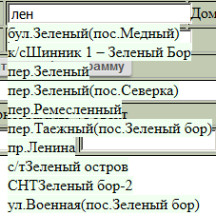

10 Дома (текст до 100 символов, только цифры от 0 до 10, запятая, одиночный пробел или тире) – вводится пользователем. Например 1, 2-44, 41-97, 101-202 означает номера домов 1,2, все четные с 2 по 44, все нечетные с 41 по 97, все и четные и нечетные с 101 по 202.

11 Кнопка добавить улицу – При нажатии кнопки формируется список адресов и договоров заключенных с физическими лицами по указанным адресам (улица и дома). Улица с наименованием населенного пункта добавляется в список улиц, если в списке улиц уже присутствует информация, то новые улицы добавляются через запятую. Если номера домов не указаны – это означает найти все дома на улице, перед добавлением пользователю выдается сообщение «Будут выбраны все дома на улице, вы уверены» да/нет.

12 № ТП и кнопка «Добавить ТП». При нажатии кнопки производится поиск адресов объектов и договоров с физическими лицами в ОИК «Сбыт», чьи объекты по схеме питания подключены к подстанции с совпадающим номером. В список улиц добавляются наименования улиц (с населенными пунктами) на которых расположены найденные объекты.

Списки договоров найденных по Улицам и номерам ТП загружаются во временный список

Пример:

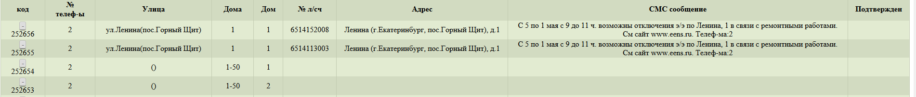

Должна быть возможность удаления выбранных записей из списка. Один и тот же договор не должен попадать в список дважды.

13 Кнопка «Сохранить телефонограмму» - сохраняет все введенные данные и файл на сервере. Также сохраняется и список договоров.

14 Кнопка очистить – очищает все поля формы ввода данных.

15 Список все – отображает список адресов и договоров связанный с введенным номером телефонограммы.

16 Список отправки – отображает только те адреса, для которых найден действующий договор с физическим лицом в ОИК «Сбыт».

17 Подтвердить - Всем не удаленным из списка записям проставляется отметка о подтверждении, и данные заносятся в список для отправки СМС.

Предусмотреть интерфейс поиска телефонограмм по № телефонограммы, наименованию улицы, дате, Наименованию объекта, номеру ТП.

Необходимо наличие API метода

На входе:

1 № телефонограммы.

2 Дата.

3 Код улицы из ОИК «Сбыт».

На выходе XML

<plan_otkl>

<message>Телефонограммы за последние 30 дней<message>

<table>

<th><td></td> </th>

<tr><td></td> </tr>

</table>

</plan_otkl>

Message – Текстовое сообщение содержащее описание переданных параметров поиска. Если параметров передано не было, то ищем телефонограммы за последние 30 дней.

Table – таблица с телефонограммами

Пример

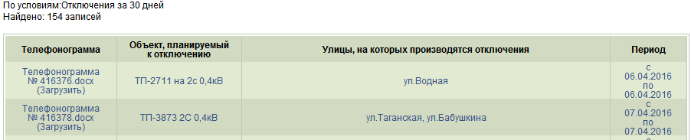

Наименование телефонограммы должно быть ссылкой для скачивания файла.

Необходимо наличие API метода без входных параметров, на выходе – список улиц из ОИК «Сбыт» с указанием населенных пунктов и Кодов улиц.

### Интерфейс для подготовки списков автоматического обзвона

Предназначен для поиска договоров имеющих задолженность и планирования автоматического обзвона.

Предусмотреть разные наборы параметров для поиска договоров с юридическими и физическими лицами.

Для физических лиц: количество периодов задолженности (целое число), сумма задолженности (денежный формат).

Для юридических лиц: количество периодов задолженности с … по (целое число), сумма задолженности с… по (денежный формат), Отделение обслуживающее договор, Признак «Население» (справочник ОИК «Сбыт»)

Кнопка «Поиск» и Кнопка «Запланировать обзвон»

При нажатии кнопки «Поиск» отображать перечень найденных договоров по заданным параметрам.

Примерный вид и набор полей списка.

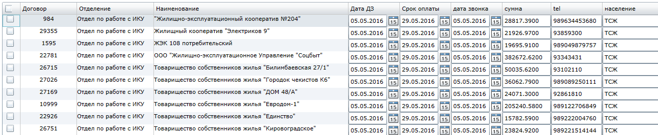

Предусмотреть возможность выбора всех или определенных записей списка, возможность удаления выбранных записей из списка.

При нажатии кнопки «Запланировать обзвон» для выбранных записей создается список для автоматического обзвона. При этом номера телефонов очищаются от всех символов кроме цифр, и добавляется префикс в зависимости от типа номера телефона.

Формирование отчетов

Для отправки в виде вложений должны быть разработаны отчетные формы идентичные существующим:

1 Счет

2 Счет-фактура

3 Акт приема- передачи

4 Акт сверки

5 Дополнительное соглашение для ЭДО

6 Квитанция

7 Договор/контракт

8 Приложение 2 к договору/контракту

9 Приложение 2А к договору/контракту

Для просмотра информации о результатах рассылок должны быть разработаны отчеты для каждого типа рассылки.

История запуска рассылок

Система должна сохранять историю запуска планов рассылок, время выполнения, список пакетов и количество обработанных ими строк.

Выполняемые рассылки и потоки

При просмотре списка планов рассылок, должна быть возможность просмотра состояния текущей отправки, списка активных потоков и количества обработанных ими записей.

# Модуль онлайн платежей

Общие требования

### Интернет эквайринг

Должно поддерживаться два варианта работы

1 Инициация платежа из личного кабинета для выбранного счета

Система должна формировать ссылку для перехода на страницу банка-эквайера и принимать ответные запросы от банка. Описание протокола в приложении №3

2 Методы API

1 Запрос информации

Входной параметр: pay_id - Число от 1 до 10 знаков

Если pay_id >999999 то данные выбирать из ОИК Сбыт модуль по работе с физическими лицами, иначе из модуля по работе с юридическими лицами.

Выходные параметры: Номер договора/лицевого счета, ответственный инженер, телефон ответственного инженера, почта ответственного инженера, ответственный финансист, телефон ответственного финансиста, почта ответственного финансиста, административный район, задолженность за электроэнергию общая, задолженность за ээ текущая, задолженность за ээ просроченная, задолженность пени, задолженность за ограничения/включения, задолженность по % по ст. 317.1 ГК РФ.

2 Запрос возможности платежа

Входные параметры: Номер договора/лицевого счета, назначение платежа(текст), период (месяц и год), № счета, сумма, код услуги

Выходной параметр: ссылка для перехода на сайт банка-Эквайера, результат проверки (код), текстовый результат проверки(динамическое конфигурируемое сообщение).

В зависимости от назначения платежа должны использоваться разные коды терминалов и аккаунтов в запросах.

Система должна хранить все запросы о возможности проведения платежа и результаты проведения платежей.

#### Взаимодействие со сборщиками платежей

В системе должна быть возможность ведения перечня методов API для сборщиков платежей, добавления новых методов и их редактирования.

Для каждого сборщика задается индивидуальное имя сервиса, настройка обязательности проверки возможности платежа, индивидуальный логин и пароль для доступа к сервису, с возможностью ограничения по IP адресам.

Взаимодействие осуществляется по протоколу HTTPS

Описание протокола в Приложении 4

Система должна хранить все запросы на проверку возможности платежа и запросы на передачу информации о платеже.

Если для сборщика платежей обязательна проверка возможности платежа, то при приеме информации о проведенном платеже система проверяет наличие и соответствие информации о проведенной проверке.

# Модуль работы с оператором ЭДО

Проверка наличия партнера в системе ЭДО

Система должна ежедневно проверять информацию по всем партнерам – юридическим лицам, на наличие данных в системе ЭДО.

Взаимодействие осуществляется с использованием API методов системы Контур-Диадок.

Если партнер является клиентом Диадок, то система должна получить ИНН, КПП, Наименование, имя почтового ящика в системе Диадок, уникальный код контрагента в системе Диадок, статус контрагента в системе Диадок.

Полученная от оператора ЭДО информация должна сохраняться в системе. Если информация о контрагенте уже существует, то она должна актуализироваться с сохранением истории.

Система должна ежедневно проверять состояние отправленных в Диадок дополнительных соглашений. В заданное администратором время система должна формировать список договоров, по которым в системе Диадок за определённый период было подписано дополнительное соглашение. Используя сформированный список в ОИК Сбыт должны автоматически проставляться настройки характерные для участника электронного документооборота. Алгоритм установки настроек должен конфигурироваться сотрудниками заказчика.

**Приложение 1**

**Соглашение**

**о порядке использования интернет ресурса «Личный интернет-кабинет»   
на сайте ОАО «Екатеринбургэнергосбыт»**

от «____»_____________2016г. № #abonent_id#

ОАО «Екатеринбургэнергосбыт», именуемое в дальнейшем "Поставщик", в лице Начальника Управления по работе с коммерческими потребителями Григоровой С.М., действующей на основании доверенности №10/292Д от 24.12.2015г., с одной стороны, и #abonent_organization_name#, именуемое(ый) в дальнейшем "Абонент", в лице #abonent_director_name_position#, действующего на основании #abonent_on_basis_of#, с другой стороны, заключили настоящее соглашение о нижеследующем.

**1. Предмет соглашения**

1.1. Настоящее соглашение определяет порядок совершения сторонами определённых действий по использованию Абонентом ресурса «Личный интернет – кабинет», в дальнейшем «Услуги» на сайте Поставщика, с целью получения дополнительных услуг в интерактивном режиме. Объем и условия предоставления Услуги Абоненту по настоящему соглашению, следуют из условий использования Личного интернет-кабинета, расположенного на страницах web-сайта Поставщика «[www.eens.ru](http://www.eens.ru/)» в разделе «Личный кабинет». На момент заключения настоящего соглашения предусмотрены следующие возможности:

А) Просмотр общих данных о договоре.

Б) Просмотр данных об объектах потребителя (группы оборудования, точки учёта, приборы учёта, схема учёта, показания, почасовые объемы).

В) Просмотр финансовых данных абонента (счета, оплаты, акт сверки).

Г) Возможность распечатать квитанцию, счёт и счёт-фактуру.

Д) Возможность передавать показания (интегральные).

Е) Возможность оставить вопрос ответственному инженеру по договорам.

Ж) Возможность передавать почасовые объемы электропотребления.

Поставщик оставляет за собой право в любое время модифицировать предоставляемые Услуги.

1.2. Абонент, подписав данное соглашение, подтверждает свое согласие с условиями предоставления услуг.

1.3. Идентификация Абонента и подтверждение авторства и подлинности документа, предоставленного Абонентом в  
электронной форме с использованием Интернет ресурса «Личный интернет-кабинет» производится Поставщиком с помощью идентификатора Абонента и пароля.

1.4. Предоставление Абонентом показаний приборов учёта, замеров мощности и иных данных, предусмотренных договором энергоснабжения(купли-продажи), государственным(муниципальным) контрактом признаются имеющими равную юридическую силу с другими формами документов Абонента, подписанными им собственноручно.

1.5. Стороны признают применение системы Личный интернет-кабинет в соответствии с настоящим Соглашением достаточным для обеспечения конфиденциальности, авторства и целостности электронных документов, предоставляемых Абонентом, а также невозможности их фальсификации без нарушения настоящего соглашения и руководства пользователя.

1.6. Авторство и подлинность составленных Абонентом документов с использованием системы Личный интернет-кабинет гарантируются Абонентом и могут быть приняты Поставщиком к исполнению без дополнительных проверок.

**2. Стоимость услуг**

2.1. Услуга «Личный кабинет» предоставляется Абоненту безвозмездно.

**3. Срок действия соглашения и порядок его расторжения**

3.1. Соглашение вступает в силу с момента подписания его обеими сторонами.

3.2.Срок действия данного Соглашения 1 год с момента подписания. Если ни одна из сторон в установленном порядке не заявит о прекращении действия соглашения, то срок действия считается продлённым на следующий год.

3.3. Стороны вправе расторгнуть Соглашение в одностороннем порядке, путём письменного уведомления другой Стороны не менее чем за 2 недели до даты расторжения.

**4.Прочие условия**

4.1. Поставщик не несёт ответственности в случае несанкционированного использования личных или коммерческих данных передаваемых через личный кабинет третьими лицами.

4.2. Исполнитель вправе приостановить возможность использования Абонентом системы Личный интернет-кабинет в случае несоблюдения Абонентом требований по использованию системы Личный интернет-кабинет и обеспечению информационной безопасности, предусмотренных законодательством и условиями настоящего Соглашения.

|  |  |  |  |
| --- | --- | --- | --- |
| **Абонент** | | **Поставщик** | |
| ИНН #abonent_inn# | | ИНН 6671250899 |  |
| КПП #abonent_kpp# | | КПП 660850001 |  |
| Адрес: #abonent_address# | | 620144, г. Екатеринбург, ул. Сурикова, дом 48 |  |
| № договора (контракта): #abonent_contract_number# | | р/с 40702810316160030915 / к/с 30101810500000000674 |  |
| ОКПО #abonent_okpo# | | УРАЛЬСКИЙ БАНК СБЕРБАНКА РФ Г.ЕКАТЕРИНБУРГ |  |
| ОКВЭД #abonent_okved# | | БИК 046577674 |  |
| Адрес эл.почты: #abonent_email# | | ОГРН 1086658002617 |  |
| Контактный тел: #abonent_tel# | | Тел.:359-07-59 |  |
|  | |  |  |
| ___________________/ #abonent_director_name# | | _____________________ / С.М. Григорова |  |
|  |

**Приложение 2**

Оплата пластиковой картой.

Получатель: Екатеринбургэнергосбыт

Код запроса: 14016

Идентификатор транзакции: 3AE13108D95516A592D431F092B98E16

Дата проведения платежа: 20141022 12:42:56

Назначение платежа: Договор купли-продажи № 18960 от 01.01.2013 г. Отделение: ОКП Октябрьский Платеж за мощность в соответствии с договором купли-продажи № 18960 от 01.01.2013

Сумма платежа, руб.: 170996,09

Сумма комиссии, руб.: 2393,95

К зачислению на счет, руб.: 168602,14

Результат проведения платежа: Банк оплату не разрешил

**Приложение №3**

Инициирование платежа

Для инициирования платежа магазин после формирования корзины (заказа) выполняет переадресацию на адрес Web-сервера Банка-эквайера

Пример адреса для инициирования платежа:

http://pps.intervale.ru/payment/start.wsm?lang=ru&merch_id=7BF970824904C6E7F0C03AA2334367E5&back_url_s=https://merchant.ru/succeeded.jsp&back_url_s=http://merchant.ru/failed.jsp&o.order_id=28735

Двухфазный сценарий взаимодействия с магазином

В процессе проведения платежной транзакции сервер банка дважды взаимодействует с магазином.

**Первая фаза** взаимодействия называется **CheckPaymentAvail** и предназначена для проверки возможности проведения платежа в магазине.

Запрос CheckPaymentAvailRequest содержит параметры операции:

1. OrderParams – именованный набор параметров платежа. Набор параметров и их названия определяются магазином. Примеры параметров:

* **phone=79263324234, amount=1000** (оплата за телефон)
* **contract=321489723487, amount=1500** (оплата по номеру договора)

1. TransactionID – идентификатор транзакции в PPS.
2. Language – код языка, используемый для формирования описания покупки клиенту (ISO-639).

Ответ личного кабинета CheckPaymentAvailResponse определяет возможность совершения запрошенной покупки:

* ResultCode – результат проверки возможности платежа.
* ResultDesc – описание результата.
* PurchaseDesc – описание запрошенного клиентом платежа на языке, переданном в запросе CheckPaymentAvailRequest. Описание не должно содержать сумму покупки, т.к. сумма передается отдельным полем Amount. Примеры описаний:
  1. Пополнение счета 79053324234
  2. Пополнение счета по Договору №321489723487
  3. Книга «UML. Специальный справочник»
* Amount – сумма покупки.
* AccountId – идентификатор счета магазина в PPS. Необязательное поле, при условии наличия у магазина только одного счета в данной валюте.

В случае если ResultCode=2 (CPA Rejected – ошибочное проведение платежа), поле содержит параметр CPAFailDescription, описывающий причину неудачи при выполнении первой фазы платежа.

После получения описания платежа и суммы платежа банк отображает эту информацию клиенту и запрашивает у него параметры карты. Параметры операции и платежной карты используются для проведения аутентификации клиента и формирования авторизационного запроса к процессинговому центру (ПЦ) банка-эквайера.

Полученный результат платежа передается в личный кабинет на **второй фазе** взаимодействия, которая называется RegisterPayment.

Запрос RegisterPaymentRequest содержит результат проведения платежа:

* ResultCode – результат проведения платежа.
* ResultDesc – описание результата.
* TransactionID – идентификатор транзакции. Используется для сопоставления запросов первой и второй фазы.
* TransmissionDateTime – время и дата из авторизационного запроса в формате MMdd HH:mm:ss.
* RRN (Retrieval Reference Number) – идентификатор платежа в процессинговом центре.

В случае если банк не получил ответа от магазина, система продолжит посылать запросы в режиме offline с определенным временным интервалом. Запрос RegisterPaymentRequest доставляется в магазин до тех пор, пока на него не будет получен ответ RegisterPaymentResponse, указывающий на то, что личный кабинет успешно принял информацию о платеже. В случае если количество интервалов исчерпано, система генерирует event с большим приоритетом.

В случае если запрос на регистрацию платежа будет доставлен повторно, личному кабинету следует ответить, указав предыдущий результат проведения платежа в системе магазина.

Для взаимодействия с магазином в качестве транспорта используется защищенное соединение HTTPS с basic-аутентификацией. В настройках необходимо указать параметры подключения имени **(HTTP AUTHENTICATION LOGIN),** пароля **(HTTP AUTHENTICATION PASSWORD)** и сертификат взаимодействия в **HTTPS (SSL TRUSTED CERTIFICATES)**. Поле Common Name в SSL-сертификате сервера должно совпадать с IP или DNS-именем сервера личного кабинета.

**Приложение 4**

**1. Проверка возможности приема платежа**

Сборщик платежей перед приемом платежа формирует запрос вида:

[https://lk.eens.ru/paymentinfo/%name%/checknls.php?nls=5181037005](https://lk.eens.ru/paymentinfo/%25name%25/checknls.php?nls=5181037005)

Где nls – номер лицевого счета, полученный от плательщика.

%name% - уникальное имя для сборщика платежей

Сервер возвращает ответ:

<?xml version="1.0" encoding="utf-8"?>

<nls-info>

<resultcode>1</resultcode>

<nls>5181037005</nls>

<dolg>800.06 </dolg>

<dolg_ogr>10.05</dolg_ogr>

<info>Район: Кировский, Ответсвенный за участок: Лукина Алена Ивановна, Телефон: 215-76-26 </info>

</nls-info>

Где,

<resultcode> 1 – платеж можно принимать по виду перевода «электроэнергия», 2- платеж принимать нельзя по виду перевода «электроэнергия»,

<resultcode_ogr> 1 – платеж можно принимать по виду перевода «ограничение/включение», 2- платеж принимать нельзя по виду перевода «ограничение/включение»

<nls> - номер лицевого счета, совпадет с номером в запросе.

<dolg> -содержит информацию о задолженности по виду перевода «электроэнергия», в текстовом формате.

<dolg_ogr> - содержит информацию о задолженности по виду перевода ограничение/включение, в текстовом формате

<info> - дополнительная информация, в т.ч. о причинах невозможности приема платежа по указанному лицевому счету.

**2. Передача информации о принятых платежах от физических лиц**

Сервер банка имеет перечень принятых платежей от физических лиц, информацию о которых необходимо передать в ОАО «Екатеринбургэнергосбыт».

|  |  |  |  |  |  |
| --- | --- | --- | --- | --- | --- |
| **Код операции** | **Сумма** | **Время** | **№ лицевого счета** | **№ счета** | **Период оплаты** |
| Ghj34j546 | 100.23 | 2012-06-12 12:11:11 | 1346087007 | 18 | 05.2012 |
| 645h764jk | 200.50 | 2012-06-12 12:11:11 | 2568884001 | 12 | 07.2012 |

Операции передаются по одной в запросе методом GET

Сервер Банка поочередно для каждой операции формирует Web запрос. В запросе передает все параметры операции.

Пример:

https://lk.eens.ru/paymentinfo/%name%/checkpayment.php?trx_id=999999xxxxx&datetime=2012-03-25 22:12:01&type_oper=1&doc_num=234&amount=1000,21&nls=1346087007&opl_group=1&period=05.2102&p1=произвольный текст(10)&p2=произвольный тест(50)&p3=произвольный текст(макс)&show0=2234,34&show2=3345,87

Где

%name% - уникальное имя для сборщика платежей

trx_id – уникальный код операции в системе банка.

datetime - дата и время операции в формате гггг-мм-дд чч-мм-сс

type_oper – тип операции. 1 – поступление денег, 2 – отмена операции

doc_num – номер счета по которому производится оплата (если есть)

amount – сумма платежа

nls – номер лицевого счета.

opl_group - Группа оплаты (целое число 1-по виду перевода «электроэнергия», 5 – по виду перевода «ограничение/включение»)

period – период за который производится оплата (месяц и год в формате мм.гггг)

show0 – показание дневной или пиковой зоны (если нет то не передается или передается 0) (только для вида перевода «электроэнергия»)

show1 – показание полупиковой зоны (если нет то не передается или передается 0) (только для вида перевода «электроэнергия»)

show2 – показание ночной зоны (если нет то не передается или передается 0) (только для вида перевода «электроэнергия»)

p1 – произвольный тест длина 10

p2 – произвольный тест длина 50

p3 – произвольный тест длина максимум

В ответ Банк получает XML содержащий результат обработки запроса нашим сервером:

  <result>

    <trx_id> 999999xxxxx </trx_id>

    <code>1</code>

    <desc>OK</desc>

  </result>

Где id – передаваемы Банком код операции

Code – код результата обработки нашим сервером (1 – успех, 2 – неуспех по причине «Отправлено повторно», 3-неуспех по другим причинам)

Desc – текстовое описание результата обработки нашим сервером.

Банк, получив ответ об успешной обработке операции помечает ее как переданную и больше к ней не возвращается.

Не получив ответа, или получив ответ о неуспешной обработке, Банк помечает операцию как непереданную.

Банк повторяет попытки передачи по непереданным операциям минимум каждые 10 минут.

# Технические требования

Аппаратные ресурсы

Аппаратные ресурсы предоставляются заказчиком в срок не позднее 1 октября 2016 года.

Система должна быть установлена и выполнять указанные функции в рамках аппаратных ресурсов следующей конфигурации:

Две виртуальных машины на сервере x86-архитектуры со следующими характеристиками:

Машина 1

4 ядра в логическом разделе;

16 ГБ оперативной памяти;

Дисковое пространство: 200 ГБ дискового пространства

Сеть: Минимум 1 Gbps Ethernet.

Установленная операционная система: Windows Server 2008 R2 SP1

Машина 2

4 ядра в логическом разделе;

16 ГБ оперативной памяти;

Дисковое пространство: 1000 ГБ дискового пространства

Сеть: Минимум 1 Gbps Ethernet.

Установленная операционная система: Windows Server 2008 R2 SP1

Установленная СУБД SQL Server 2014

Архитектура решения

Система должна состоять из сервера баз данных и сервера приложений, расположенных на отдельных серверах.

Все интерфейсы должны быть построены по Web технологии.

Интерфейс должен корректно работать в браузерах Internet Explorer, Mozilla, Chrome активной на момент сдачи системы версии.

Передача данных между сервером приложений и пользователем должна осуществляться по протоколу HTTPS.

Внутри локальной сети аутентификация пользователей должна осуществляться автоматически через службу каталогов (Windows - авторизация).

Внешние пользователи личного кабинета авторизуются используя внутреннюю систему полномочий приложения.

Интерфейс должен автоматически адаптироваться под разрешение экрана, в том числе обеспечивать работу на мобильных устройствах.